תנ"ך חמ"ד
חומש במדבר
כיתה ה' · כל הספר
דפי עבודה · חינוך מותאם ומונגש · מחוון למורה מַה־טֹּ
ב
וּ אֹהָלֶיךָ יַעֲקֹב מִשְׁכְּנֹתֶיךָ יִשְׂרָאֵל(במדבר כ
"ד, ה)חומש במד

בר · כיתה ה' · כל הספרתוכן הענ
ייניםדףהנושאע
מו | דפרשת | במד
בר1מבוא לס
פ | ר במדבר במדבר פרק א, פסוק א62פרק א | –
 | המפקד במדבר פרק א, פסוקים א–יט83פרק א | –
 | מספרי השבטים במדבר פרק א, פסוקים כ–מו104פרק א | –
 | שבט לוי במדבר פרק א, פסוקים מז–נד125פרק ב | –
 | סדר החנייה במדבר פרק ב146פרק ג | –
 | הכהנים והבכורות במדבר פרק ג167פרק ד | –
 | משא המשכן במדבר פרק ד18פרשת נ | שא
8פרק ה –
 | קדושת המחנה במדבר פרק ה, פסוקים א–י209פרק ו | –
 | הנזיר במדבר פרק ו, פסוקים א–כא2210פרק | ו
– | ברכת כהנים במדבר פרק ו, פסוקים כב–כז2411פרק | ז
– | קרבנות הנשיאים במדבר פרק ז26פרשת ב | הע
לותך12פרק ח
– | המנורה והלויים במדבר פרק ח, פסוקים א–כו2813פרק | ט
– | פסח שני במדבר פרק ט, פסוקים א–יד3014פרק | ט–
י | – מסע המחנות במדבר פרק ט, פסוק טו – פרק י, פסוק לו3215פרק | יא
– | המן והשליו במדבר פרק יא, פסוקים א–לה3416פרק | יב
– | נבואת משה במדבר פרק יב, פסוקים א–טז36פרשת ש | לח
17פרק יג
– | המרגלים במדבר פרק יג, פסוקים א–לג3818פרק | יד
– | חטא המרגלים במדבר פרק יד, פסוקים א–מה4019פרק | טו
– | נסכים, חלה וציצית במדבר פרק טו, פסוקים א–מא42פרשת ק | ור
ח20פרק טז
– | מחלוקת קרח ועדתו במדבר פרק טז, פסוקים א–כז4421פרק | טז
–י | ז – העונש והמטה שפרח במדבר פרק טז, פסוק כח – פרק יז, פסוק כח4622פרק | יח
– | מתנות כהונה במדבר פרק יח48פרשת ח | וק
ת23פרק יט
– | פרה אדומה במדבר פרק יט5024פרק | כ
– | מי מריבה במדבר פרק כ, פסוקים א–יג5225פרק | כ
– | אדום ומות אהרן במדבר פרק כ, פסוקים יד–כט5426פרק | כא
– | הנחש הנחושת ושירת הבאר במדבר פרק כא, פסוקים א–כ5627פרק | כא
– | סיחון ועוג במדבר פרק כא, פסוקים כא–לה58פרשת ב | לק
28פרק כב
– | בלק שולח לבלעם במדבר פרק כב, פסוקים ב–כא6029פרק | כב
– | האתון והמלאך במדבר פרק כב, פסוקים כב–לה6230פרק | כג
–כ | ד – מה טובו אהליך יעקב במדבר פרקים כג–כד64פרשת פ | נח
ס31פרק כה
– | פנחס: בריתי שלום במדבר פרק כה, פסוקים י–יח6632פרק | כו
– | מפקד השנה הארבעים במדבר פרק כו6833פרק | כז
– | בנות צלפחד במדבר פרק כז, פסוקים א–יא7034פרק | כז
– | מינוי יהושע במדבר פרק כז, פסוקים יב–כג7235פרק | כח
–כ | ט – קרבנות התמיד והמוספים במדבר פרקים כח–כט74פרשת מ | טו
ת36פרק ל
– | נדרים במדבר פרק ל7637פרק | לא
– | מלחמת מדין והכשרת כלים במדבר פרק לא7838פרק | לב
– | בני גד ובני ראובן במדבר פרק לב80פרשת מ | סע
י39פרק לג
– | מסעי בני ישראל במדבר פרק לג8240פרק | לד
– | גבולות הארץ במדבר פרק לד8441פרק | לה
– | ערי מקלט במדבר פרק לה8642פרק | לו
– | בנות צלפחד נישאות במדבר פרק לו88 איך | עו
ב

ד
 | ים עם הדפים?קוראים א
ת ההוראה לאט ומסתכלים בתמונה. משתמשים ב"מחסן המילים". בוחרים תשובה ומקיפים אותה בעיגול ○. בכל דף
ע
בודה יש: מסגרת קצרה עם תמונה שמספרת על היחידה, שאלות בחירה, השלמה בעזרת מחסן מילים, רש"י בשפה פשוטה, נכון / לא נכון – ובסוף ציור.כדאי לעב
וד עם החומש פתוח ולקרוא יחד עם המורה את הפסוקים של היחידה. מבוא לס
פ
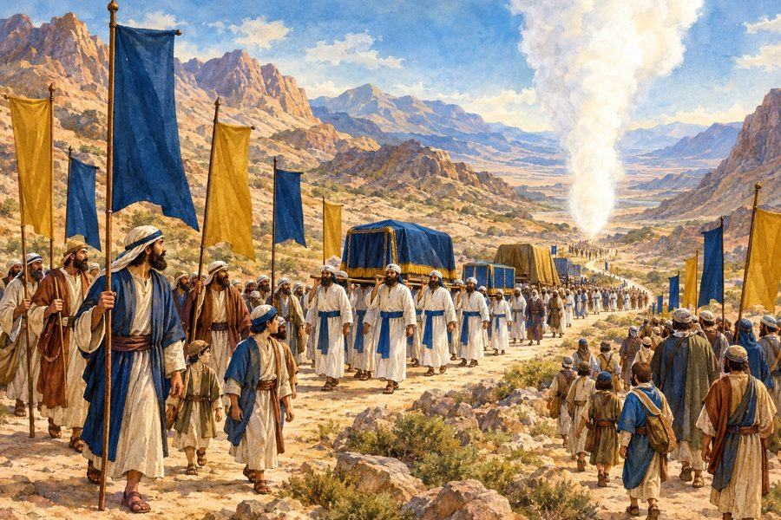

ר במדברבמדבר פר  ק א, פסוק אמחוון למ  ורה – התשובות מסומנות באדוםדף עבודה | 1 ספר ב  מ
ד
ב
ר הוא החומש הרביעי בתורה.בני ישרא  ל הולכים במדבר וגרים באוהלים. בחר את | 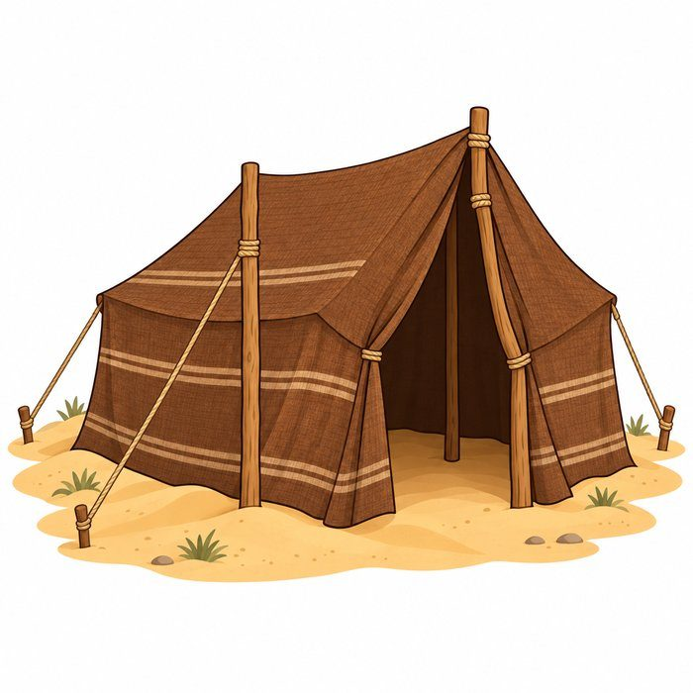

ה
 | תשובה הנכונה1. ספר
במדבר הוא החומש ה...א. ○ רא
שוןב. ● רב
יעיג. ○ חמ
ישי השלמה2
.

השלם
בעזרת מחסן המילים. מחסן
מ
יליםסִינַי
· מוֹעֵד ה' דיבר

אל משה במדבר סִינַי , באוהל מוֹעֵד . רש"
י

מ
פרשוַיְדַבֵ
ּר – ...מִתּוֹךְ חִבָּתָן לְפָנָיו, מוֹנֶה אוֹתָם כָּל שָׁעָה. בשפ
ה

פ
שוטהמִתּוֹךְ
חִבָּתָן = כי הוא אוהב אותם.מוֹנֶה =
סופר. 3. מה

מ
וסיף רש"י? למה ה' סופר את בני ישראל הרבה פעמים?א. ○ כי
הוא שכח כמה הםב. ● כי
הוא אוהב אותםג. ○ כי
הם ביקשו נכון /

ל
 | א נכוןהמשפטנכו
ן / ל | א נכוןתיקון (א | ם לא נכון)בני ישרא
ל הלכו במדבר.נכון—ה' | דיבר
אל משה בארץ ישראל.לא נכוןב | מדבר סי | ני. צייר

צ
 | ייר
א
והל במדבר.ציור איש
י – בודקים שהציור מתאים להוראה ולפסוקים.פרק א –

המפקדבמדבר פר  ק א, פסוקים א–יטמחוון למ  ורה – התשובות מסומנות באדוםדף עבודה | 2 משה ו  א
ה
ר
ן סופרים את בני ישראל.כל אחד נ  ותן מחצית השקל, וסופרים את השקלים. בחר את | 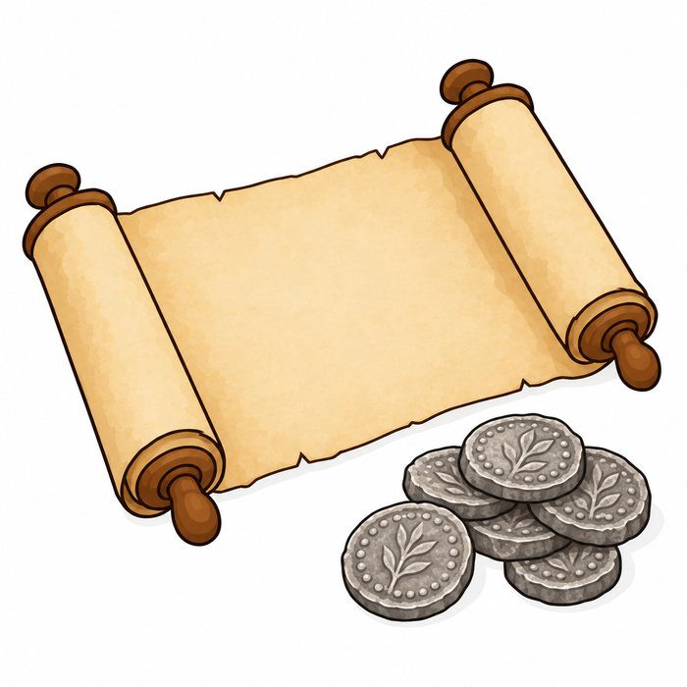

ה
תשובה הנכונה1. מאיז
ה גיל סופרים?א. ○ מב
ן 10ב. ● מב
ן 20ג. ○ מב
ן 50 מתח קו
2
.
 | מתח
קו בין המילה לפירוש.המילה הפ
ירושש | ׂ | ְאוּ א
ֶת רֹאשׁ ● ● ראש |  | השבטיֹצֵא צָ
בָא ● ● ספר | ו | נָשִׂיא
● ● יוצ | א | למלחמה תשובה:

שאו את ראש – ספרו · יוצא צבא – יוצא למלחמה · נשיא – ראש השבט. רש"
י

מ
פרשלְגֻלְגְ
ּלֹתָם – עַל יְדֵי שְׁקָלִים, בֶּקַע לַגֻּלְגֹּלֶת. 3. מה

מ
וסיף רש"י? איך ספרו?א. ● כל
אחד נתן מחצית השקל, וספרו את השקליםב. ○ ספ
רו את האוהליםג. ○ ספ
רו רק את הנשיאים השלמה

מ
חסן מ
יליםנָשִׂיא
· שֵׁבֶט מכל שׁ
ֵ
בֶט עזר נָשִׂיא אחד למשה ולאהרן. נכון
/

ל
א נכוןהמשפטנכו
ן / ל | א נכוןתיקון (א | ם לא נכון)ספרו גם
ילדים קטנים.לא נכוןס | פרו מבן | עשרים ומעלה.הנשיאים
עזרו במפקד.נכון— | ציי | ר

צ
ייר
מ
טבע של מחצית השקל.ציור איש
י – בודקים שהציור מתאים להוראה ולפסוקים.פרק א –

מספרי השבטיםבמדבר פר  ק א, פסוקים כ–מומחוון למ  ורה – התשובות מסומנות באדוםדף עבודה | 3 בחר א  ת

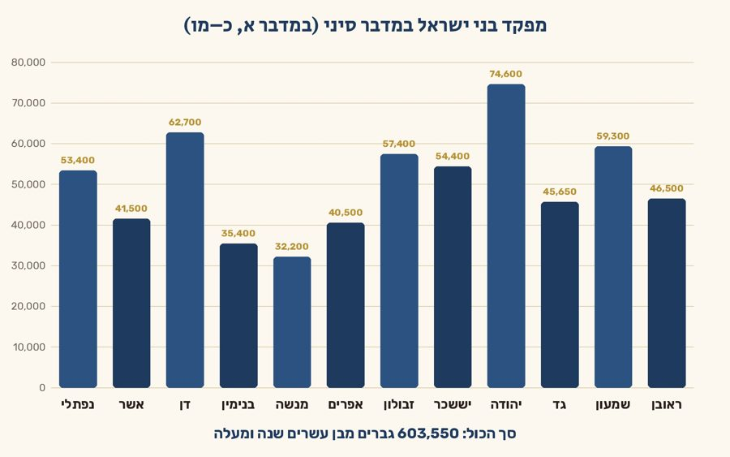
ה
תשובה הנכונההיעזר בת
רשים. 1. איז
ה
שבט הוא הגדול ביותר?● יהודה
○ דן ○ מנשה2. איזה
שבט הוא הקטן ביותר?○ יהודה
● מנשה ○ שמעון3. כמה
נספרו בכל ישראל?○ 600
○ 6,000 ● 603,550 השלמה
מ
חסן מ
יליםרְאוּבֵן
· יְהוּדָה השבט הר
א
שון שנספר הוא רְאוּבֵן , כי הוא הבכור. רש"
י

מ
פרשלְמִשְׁפ
ְּחֹתָם – לֵידַע מִנְיַן כָּל שֵׁבֶט וָשֵׁבֶט. 4. מה

מ
וסיף רש"י? למה סופרים כל שבט לבד?א. ● כד
י לדעת כמה יש בכל שבטב. ○ כד
י שיהיה רעשג. ○ כד
י לבחור מלך נכון /

ל
א נכוןהמשפטנכו
ן / ל | א נכוןתיקון (א | ם לא נכון)שבט דן ג
דול משבט מנשה.נכון—שבט | לוי
מופיע בתרשים.לא נכוןש | בט לוי | לא נספר עם כל ישראל. מתח
ק
ו
5
.
היעז
ר בתרשים ומתח קו בין השבט למספר.השבט המס
פריְ | ה | וּדָה
● ● 32, | 2 | 00מְנַשֶּׁ
ה ● ● 62, | 7 | 00דָּן ●
● 74, | 6 | 00 תשובה:

יהודה – 74,600 · מנשה – 32,200 · דן – 62,700. צייר

צ
ייר
א
ת מה שהכי אהבת ללמוד בדף הזה, וכתוב מתחת לציור מה ציירת.ציור איש
י – בודקים שהציור מתאים להוראה ולפסוקים.פרק א –

שבט לויבמדבר פר  ק א, פסוקים מז–נדמחוון למ  ורה – התשובות מסומנות באדוםדף עבודה | 4 שבט ל  ו
י

לא נספר עם כל ישראל.הלויים ש  ומרים על המשכן ונושאים אותו. בחר את | 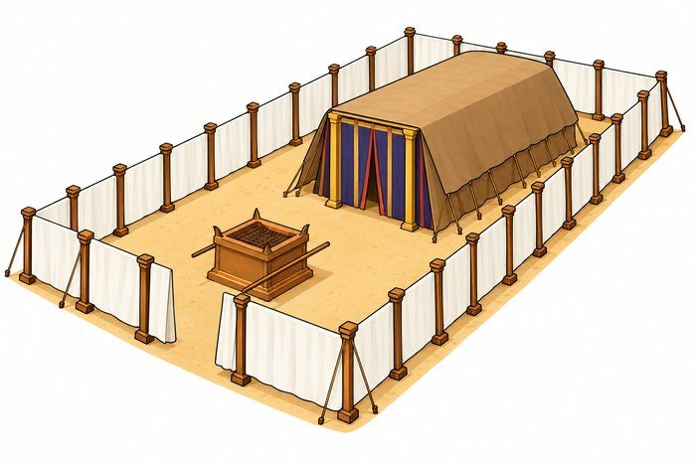

ה
תשובה הנכונה1. מה ע
ושים הלויים?א. ○ יו
צאים למלחמהב. ● נו
שאים את המשכן ושומרים עליוג. ○ רו
עים את הצאן השלמה

מ
חסן מ
יליםסָבִיב
· רָחוֹק הלויים
ח
ונים סָבִיב למשכן. סדר א
י
ר
ו
 | עים2. מספר
1, 2, 3 לפי הסדר.מספרמה ק
ורה? | 2 הלויי
ם נ | ושאים את המשכן בדרך. 1 הלויי
ם מ | פרקים את המשכן. 3 הלויי
ם מ | קימים את המשכן במקום החדש. רש"
י

מ
פרשיוֹרִידו
ּ אֹתוֹ – ...הָיוּ מְפָרְקִין אוֹתוֹ מֵהֲקָמָתוֹ 3. לפ
י

רש"י, מה פירוש "יוֹרִידוּ"?א. ● מפ
רקיםב. ○ מק
שטיםג. ○ מנ
קים נכון /

ל
א נכוןהמשפטנכו
ן / ל | א נכוןתיקון (א | ם לא נכון)הלויים נ
ספרו עם כל ישראל.לא נכוןה | לויים ל | א נספרו עם כל ישראל.הלויים ש
ומרים על המשכן.נכון— | ציי | ר

צ
ייר
א
ת מה שהכי אהבת ללמוד בדף הזה, וכתוב מתחת לציור מה ציירת.ציור איש
י – בודקים שהציור מתאים להוראה ולפסוקים.פרק ב –

סדר החנייהבמדבר פר  ק במחוון למ  ורה – התשובות מסומנות באדוםדף עבודה | 5 לכל ש  ב
ט

יש דגל.המשכן בא  מצע, וכל הדגלים חונים סביבו. בחר את | 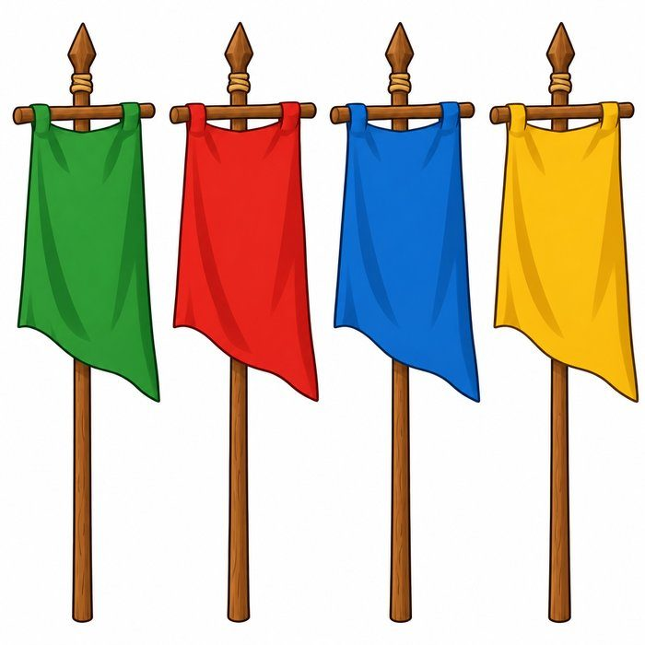

ה
תשובה הנכונה1. איזה
מחנה נוסע ראשון?א. ● מח
נה יהודהב. ○ מח
נה דןג. ○ מח
נה אפרים רש"י

מ
פרשמִנֶּגֶד
– מֵרָחוֹק מִיל בשפ
ה

פ
שוטהרש"י מסב
יר: חנו קצת רחוק מן המשכן, כדי שיוכלו לבוא אליו גם בשבת. 2. לפ
י

רש"י, מה פירוש "מִנֶּגֶד"?א. ● מר
חוקב. ○ קר
וב מאודג. ○ בת
וך המשכן השלמה
ב
מ
פה3. כתוב
את שמות השבטים במשבצות הריקות. היעזר במחסן המילים שמתחת למפה. מחסן
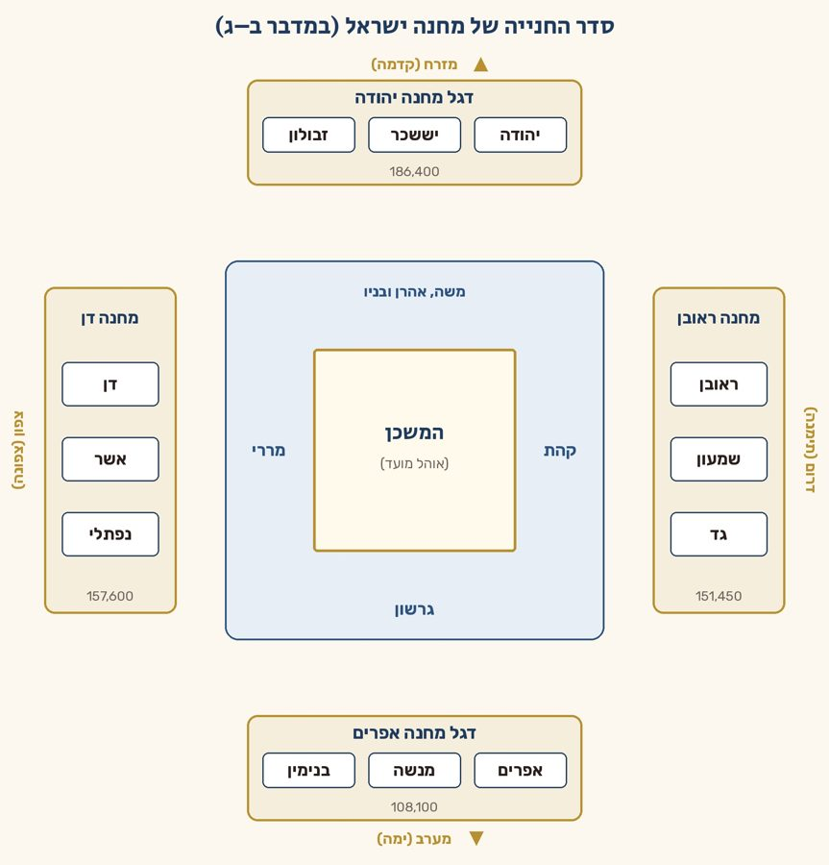
מ
יליםיִשָּׂשכ
ָר · זְבוּלֻן · שִׁמְעוֹן · גָּד · מְנַשֶּׁה · בִּנְיָמִן · אָשֵׁר · נַפְתָּלִי נכון
/

ל
א נכוןהמשפטנכו
ן / ל | א נכוןתיקון (א | ם לא נכון)המשכן הי
ה באמצע המחנה.נכון— פ | רק ג
–

הכהנים והבכורותבמדבר פר  ק גמחוון למ  ורה – התשובות מסומנות באדוםדף עבודה | 6 הבכור  ו
ת

של ישראל שייכים לה'.הלויים ב
אים במקום הבכורות. השלמה

מ
חסן מ
יליםאַרְבָּע
ָה · אֶלְעָזָר · אִיתָמָר לאהרן ה
י
ו אַרְבָּעָה בנים. אחרי שנדב ואביהוא מתו, אֶלְעָזָר ו אִיתָמָר שימשו ככהנים. בחר א
ת

ה
תשובה הנכונה1. מי ק
יבל את התפקיד במשכן במקום הבכורות?א. ○ הנ
שיאיםב. ● הל
וייםג. ○ הח
יילים מתח קו
2
.
היכן
חנתה כל משפחה של הלויים?המשפחה ה
צדגֵּר | ְ | שׁו
ֹן ● ● צפו | ן | קְהָת
● ● מער | ב | מְרָרִי
● ● דרו | ם | תשובה:

גרשון – מערב · קהת – דרום · מררי – צפון. רש"
י

מ
פרשמֹשֶׁה ו
ְאַהֲרֹן וּבָנָיו – וּסְמוּכִין לָהֶם דֶּגֶל מַחֲנֵה יְהוּדָה, וְהַחוֹנִים עָלָיו יִשָּׂשכָר וּזְבוּלֻן; טוֹב לַצַּדִיק, טוֹב לִשְׁכֵנוֹ בשפ
ה

פ
שוטהמי שגר ל
יד אדם צדיק – לומד ממנו דברים טובים. 3. מה

מ
וסיף רש"י? מה קרה לשבטים שחנו ליד משה ואהרן?א. ● נע
שו גדולים בתורהב. ○ נע
שו עשיריםג. ○ יצ
או למלחמה נכון /

ל
א נכוןהמשפטנכו
ן / ל | א נכוןתיקון (א | ם לא נכון)הבכורות
שייכים לה'.נכון—לאה | רן ה | י
ה רק בן אחד.לא נכוןל | אהרן הי | ו ארבעה בנים. צייר

צ
ייר
א
ת מה שהכי אהבת ללמוד בדף הזה, וכתוב מתחת לציור מה ציירת.ציור איש
י – בודקים שהציור מתאים להוראה ולפסוקים.פרק ד –

משא המשכןבמדבר פר  ק דמחוון למ  ורה – התשובות מסומנות באדוםדף עבודה | 7 מתח ק  ו
1
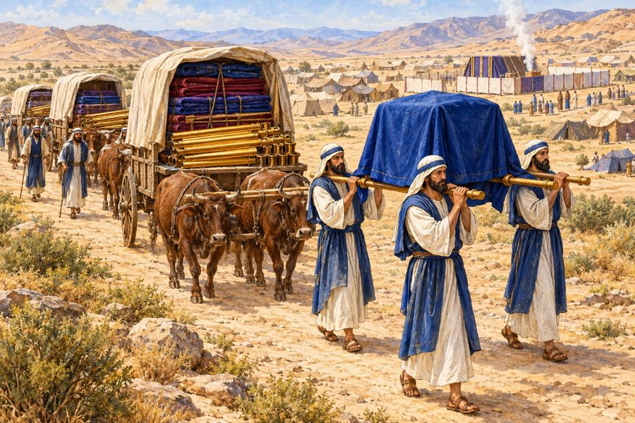
.
מה נ
שאה כל משפחה?המשפחה מ
ה נשאו | ? | בְּנֵי ק
ְהָת ● ● קרש | י | ם ועמודיםבְּנֵי ג
ֵרְשׁוֹן ● ● האר | ו | ן, המנורה והשולחןבְּנֵי מ
ְרָרִי ● ● ירי | ע | ות ומכסים תשובה:

בני קהת – הארון, המנורה והשולחן · בני גרשון – יריעות ומכסים · בני מררי – קרשים ועמודים. קהתגר
ש
ו
ן
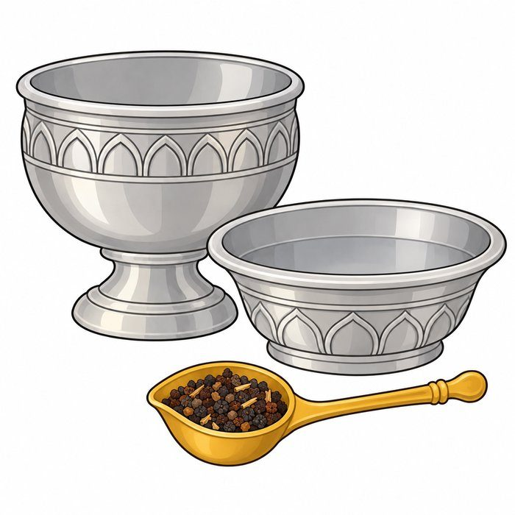  מרר | י ב | חר א
ת

ה
תשובה הנכונה2. באיז
ה גיל עבדו הלויים בנשיאת המשכן?א. ○ מב
ן 10 עד 20ב. ● מב
ן 30 עד 50ג. ○ מב
ן 60 עד 70 3. מי
כ
יסה את כלי הקודש?א. ● אה
רן ובניו (הכהנים)ב. ○ בנ
י קהתג. ○ הנ
שיאים רש"י

מ
פרשבִּנְסֹע
ַ הַמַּחֲנֶה – כְּשֶׁהֶעָנָן מִסְתַּלֵּק, הֵם יוֹדְעִין שֶׁיִּסְּעוּ. 4. לפ
י

רש"י, איך ידעו שצריך לנסוע?א. ● הע
נן הסתלקב. ○ יר
ד גשםג. ○ נש
מע רעם נכון /

ל
א נכוןהמשפטנכו
ן / ל | א נכוןתיקון (א | ם לא נכון)בני קהת
נשאו את כלי הקודש.נכון—כל | לוי | ע
שה מה שרצה.לא נכוןל | כל לוי | היה תפקיד ומשא קבוע. פרק ה
–

קדושת המחנהבמדבר פר  ק ה, פסוקים א–ימחוון למ  ורה – התשובות מסומנות באדוםדף עבודה | 8 המחנה
ש
ל
בני ישראל היה מקום קדוש, כי ה' שוכן בתוכו. השלמה

מ
חסן מ
יליםבְּתוֹךְ
· טָהוֹר ה' שוכן

בְּתוֹךְ המחנה, ולכן צריך לשמור שהמחנה יהיה טָהוֹר . רש"
י

מ
פרשוִישַׁלְ
ּחוּ מִן הַמַּחֲנֶה – שָׁלֹשׁ מַחֲנוֹת הָיוּ שָׁם בִּשְׁעַת חֲנִיָּתָן. 1. לפ
י

רש"י, כמה מחנות היו?○ 2
● 3 ○ 12 מחסן מ
יליםמַחֲנֵה
שְׁכִינָה · מַחֲנֵה לְוִיָּה · מַחֲנֵה יִשְׂרָאֵל 2. כת
ו
ב
את שם המחנה במקום הנכון.איפה?שם
המחנה | באמצע –
חצר המשכן מַחֲנֵה | שְׁכִינָה סביב המש
כן – אוהלי הלויים מַחֲנֵה | לְוִיָּה בחוץ – א
והלי כל השבטים מַחֲנֵה | יִשְׂרָאֵל בחר א
ת

ה
תשובה הנכונה3. מי ש
לקח דבר שאינו שלו – מה עליו לעשות?א. ○ רק
לומר "סליחה"ב. ● לה
תוודות, להחזיר ולהוסיף חומשג. ○ לש
מור את הדבר נכון /

ל
א נכוןהמשפטנכו
ן / ל | א נכוןתיקון (א | ם לא נכון)בני ישרא
ל עשו כמו שציווה ה'.נכון—המש | כן ה | י
ה מחוץ למחנה.לא נכוןה | משכן הי | ה באמצע המחנה. מן ה
כ
ת
ו
ב
 | אל החיים4. כתוב
דבר אחד שתעשה כדי לשמור על בית הכנסת נקי ומכובד. תשובה:

תשובה אישית (למשל: לא לזרוק דברים על הרצפה, לדבר בשקט). פרק ו –

הנזירבמדבר פר  ק ו, פסוקים א–כאמחוון למ  ורה – התשובות מסומנות באדוםדף עבודה | 9 הנזיר
מ
ק
בל על עצמו נדר.הוא לא ש  ותה יין ולא אוכל ענבים, לא מסתפר, ולא נוגע במת. בחר את | 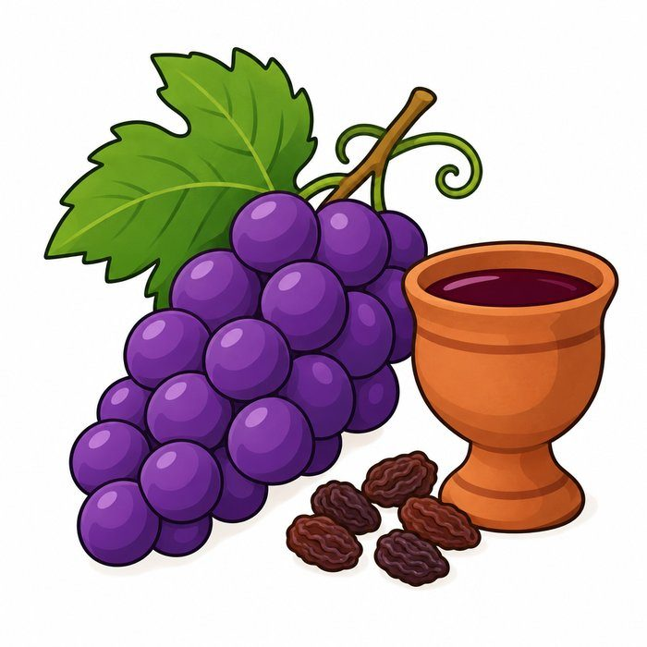

ה
תשובות הנכונות1. מה א
סור על הנזיר? הקף שלוש תשובות.א. ● לש
תות יין ולאכול ענביםב. ○ לא
כול לחםג. ● לג
לח את השיערד. ● לה
יטמא למתה. ○ לל
מוד תורה השלמה

מ
חסן מ
יליםקָדֹשׁ
· נְזִיר הכתוב א
ו
מר על הנזיר: " קָדֹשׁ יִהְיֶה" (פסוק ה). רש"
י

מ
פרשמִיַּיִן
וְשֵׁכָר – ...שֶׁהַיַּיִן מְשַׁכֵּר כְּשֶׁהוּא יָשָׁן. 2. לפ
י

רש"י, מתי היין משכר יותר?א. ● כש
הוא ישןב. ○ כש
הוא חדשג. ○ כש
הוא קר סדר אי
ר
ו
עים3. מה ע
ושה הנזיר בסוף ימי נזרו? מספר 1, 2, 3.מספרמה ע
ושה | הנזיר? 2 מגלח
את | השיער. 1 בא אל
פת | ח אוהל מועד. 3 מותר
לו | לשתות יין. נכון
/

ל
א נכוןהמשפטנכו
ן / ל | א נכוןתיקון (א | ם לא נכון)מותר לנז
יר לאכול צימוקים.לא נכוןא | סור – צ | ימוקים הם ענבים יבשים.הנזיר נק
רא "קדוש".נכון— | ציי | ר

צ
ייר
א
שכול ענבים ולידו סימן ✗ – כי הנזיר אינו אוכל ענבים.ציור איש
י – בודקים שהציור מתאים להוראה ולפסוקים.פרק ו –

ברכת כהניםבמדבר פר  ק ו, פסוקים כב–כזמחוון למ  ורה – התשובות מסומנות באדוםדף עבודה | 10 השלמ  ת
ה
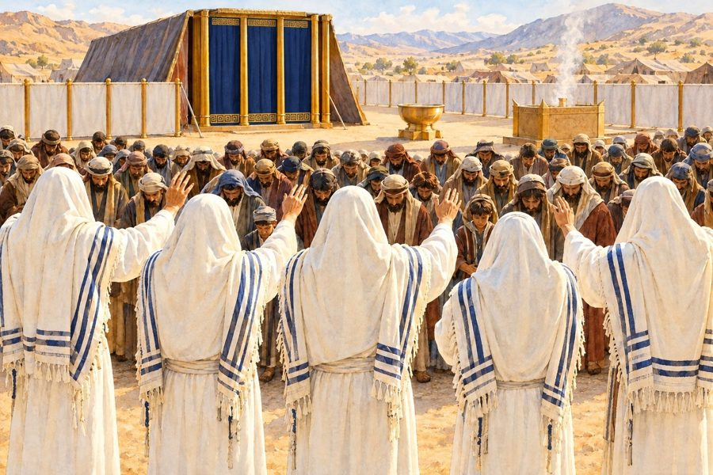
פ
סוקים מחסן מ
יליםוְיִשְׁמ
ְרֶךָ · וִיחֻנֶּךָּ · שָׁלוֹם יְבָרֶכ
ְ
ךָ ה' וְיִשְׁמְרֶךָ . יָאֵר
ה
'
פָּנָיו אֵלֶיךָ וִיחֻנֶּךָּ .יִשָּׂא
ה' פָּנָיו אֵלֶיךָ וְיָשֵׂם לְךָ שָׁלוֹם . בחר את
ה
תשובה הנכונה1. מי מ
ברכים את ישראל? ● הכהני
ם
○ הלויים ○ הנשיאים2. מי נ
ותן באמת את הברכה?● ה'
○ הכהנים ○ משה מתח קו
–
רש"י מפרשמן הברכה
רש"י מפ | ר | שיְבָרֶכְ
ךָ ● ● יית | ן | לך חןוְיִשְׁמ
ְרֶךָ ● ● שית | ב | רכו נכסיךוִיחֻנֶּ
ךָּ ● ● שלא |  | יבואו עליך שודדים תשובה
:

יברכך – שיתברכו נכסיך · וישמרך – שלא יבואו עליך שודדים · ויחנך – ייתן לך חן. מן הכ
ת
ו
ב
אל החיים3. כתוב
ברכה קצרה לחבר שלך: תשובה:

תשובה אישית. נכון
/

ל
א נכוןהמשפטנכו
ן / ל | א נכוןתיקון (א | ם לא נכון)הכהנים מ
ברכים את ישראל.נכון—ברכ | ת כה | נ
ים מסתיימת במילה "שלום".נכון— | ציי | ר

צ
ייר
ב
ית כנסת – המקום שבו שומעים היום את ברכת כהנים.ציור איש
י – בודקים שהציור מתאים להוראה ולפסוקים.פרק ז –

קרבנות הנשיאיםבמדבר פר  ק זמחוון למ  ורה – התשובות מסומנות באדוםדף עבודה | 11 הנשי  אי
ם

הביאו 6 עגלות מכוסות ו-12 בקר כדי לשאת את המשכן. בחר את | 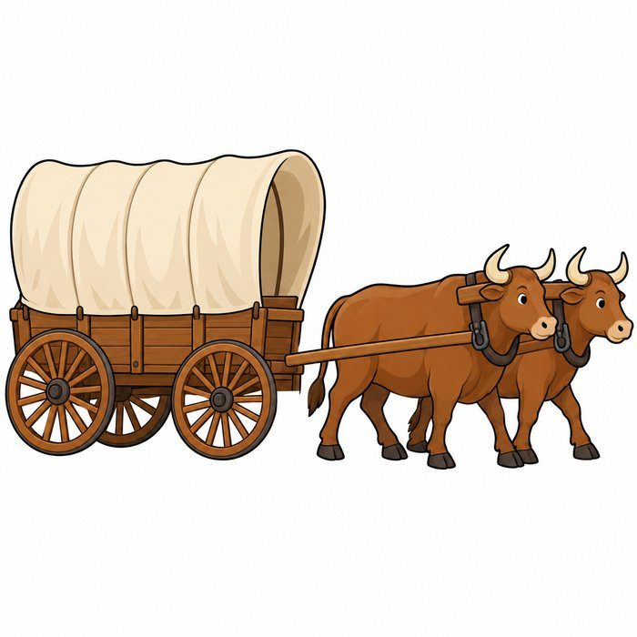

ה
תשובה הנכונה1. כמה
עגלות הביאו הנשיאים? ○ 4

● 6 ○ 122. לאיז
ו משפחה לא נתן משה עגלות?א. ○ בנ
י גרשוןב. ○ בנ
י מרריג. ● בנ
י קהת – כי נשאו את הקודש בכתף רש"י

מ
פרשוַיְהִי
בְּיוֹם כַּלּוֹת מֹשֶׁה – ...יוֹם הֲקָמַת הַמִּשְׁכָּן הָיוּ יִשְׂרָאֵל כְּכַלָּה הַנִּכְנֶסֶת לַחֻפָּה 3. לפ
י

רש"י, למה דומים ישראל ביום שהוקם המשכן?א. ● לכ
לה הנכנסת לחופהב. ○ לח
יילים במלחמהג. ○ לר
ועים בשדה מה הבי
א

כל נשיא?4. כל נ
שיא הביא כלים וקרבנות:כלי כסף
וזהבבהמות לק | 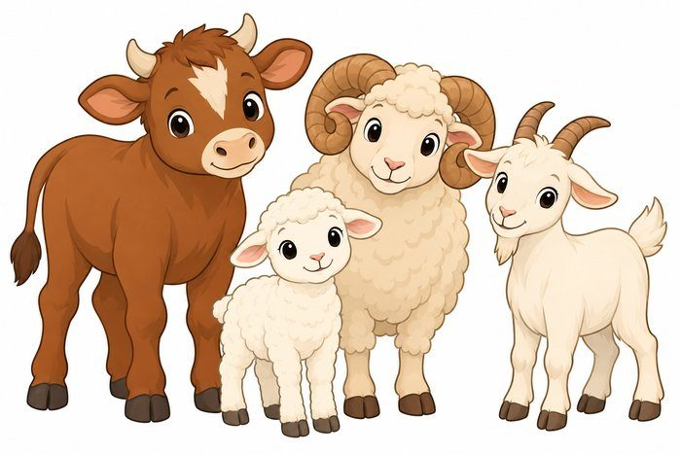  רבן השלמה

מ
חסן מ
יליםנַחְשׁוֹ
ן בֶּן עַמִּינָדָב · אֱלִיצוּר בֶּן שְׁדֵיאוּר הנשיא ה
ר
אשון שהקריב היה נַחְשׁוֹן בֶּן עַמִּינָדָב משבט יהודה. נכון
/

ל
א נכוןהמשפטנכו
ן / ל | א נכוןתיקון (א | ם לא נכון)כל נשיא
הביא קרבן שונה.לא נכוןכ | ולם הבי | או אותו קרבן.הנשיאים
הקריבו 12 ימים.נכון— פ | רק ח
–

המנורה והלוייםבמדבר פר  ק ח, פסוקים א–כומחוון למ  ורה – התשובות מסומנות באדוםדף עבודה | 12 אהרן  מ
ד
ל
יק את נרות המנורה.הלויים מ  תחילים לעבוד במשכן. בחר את | 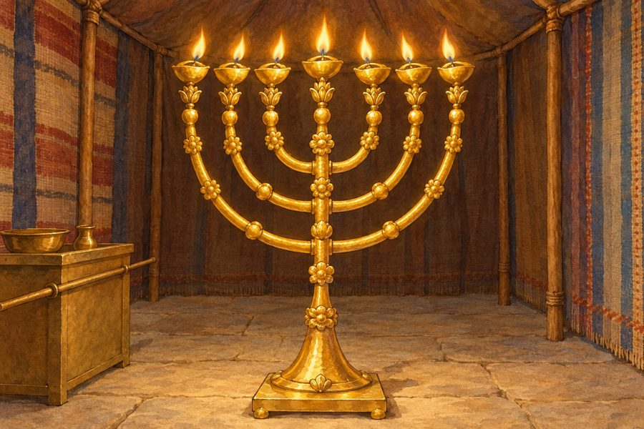

ה
תשובה הנכונה1. מי מ
דליק את נרות המנורה? ○ משה

● אהרן ○ הלויים2. כמה
נרות יש במנורה?○ 5
● 7 ○ 12 רש"י
מ
פרשקַח אֶת
הַלְוִיִּם – קָחֵם בִּדְבָרִים בשפ
ה

פ
שוטהמשה מדבר
אל הלויים בדברים טובים: "אשריכם! אתם תעבדו את ה'." 3. מה

מ
וסיף רש"י? איך לקח משה את הלויים?א. ● בד
ברים טובים ונעימיםב. ○ בכ
וחג. ○ בכ
סף נכון /

ל
א נכוןהמשפטנכו
ן / ל | א נכוןתיקון (א | ם לא נכון)הלויים ע
ובדים במשכן במקום הבכורות.נכון—המנ | ורה | ע
שויה מעץ.לא נכוןה | מנורה ע | שויה מזהב. השלמ
ה

מ
חסן מ
יליםעֶשְׂרִי
ם וְחָמֵשׁ · חֲמִשִּׁים הלוי מת
ח
יל לעבוד מגיל עֶשְׂרִים וְחָמֵשׁ . מגיל חֲמִשִּׁים הוא לא נושא משא. צייר

צ
ייר
מ
נורה עם שבעה נרות דולקים.ציור איש
י – בודקים שהציור מתאים להוראה ולפסוקים.פרק ט –

פסח שניבמדבר פר  ק ט, פסוקים א–ידמחוון למ  ורה – התשובות מסומנות באדוםדף עבודה | 13 אנשי  ם
ט
מ
אים לא יכלו להקריב את קרבן הפסח.ה' נתן ל
הם הזדמנות שנייה: פסח שני. בחר את

ה
תשובה הנכונה1. למה
האנשים לא יכלו להקריב את הפסח?א. ● כי
הם היו טמאיםב. ○ כי
הם היו חוליםג. ○ כי
הם לא רצו 2. באי
ז
ה חודש עושים פסח שני?○ ניסן
● אייר ○ תשרי רש"י
מ
פרשלִפְנֵי
מֹשֶׁה וְלִפְנֵי אַהֲרֹן – כְּשֶׁשְּׁנֵיהֶם יוֹשְׁבִין בְּבֵית הַמִּדְרָשׁ, בָּאוּ וּשְׁאָלוּם. בשפ
ה

פ
שוטהמשה ואהר
ן ישבו יחד ולמדו תורה. האנשים באו ושאלו את שניהם. 3. לפ
י

רש"י, איפה ישבו משה ואהרן?○ בשוק
● בבית המדרש ○ באוהל השלמה
מ
חסן מ
יליםמַצּוֹת
· מְרֹרִים את פסח
ש
ני אוכלים על מַצּוֹת ו מְרֹרִים . נכון
/

ל
א נכוןהמשפטנכו
ן / ל | א נכוןתיקון (א | ם לא נכון)משה שאל
את ה' מה לעשות.נכון—האנ | שים | א
מרו: לא אכפת לנו.לא נכוןה | ם רצו מ | אוד להקריב את הפסח. צייר

צ
ייר
ש
ולחן ועליו מצות ומרורים.ציור איש
י – בודקים שהציור מתאים להוראה ולפסוקים.פרק ט–י

– מסע המחנותבמדבר פר  ק ט, פסוק טו – פרק י, פסוק לומחוון למ  ורה – התשובות מסומנות באדוםדף עבודה | 14 כשהע  נן

ע
ולה – בני ישראל נוסעים.כשהענן ש
וכן – הם חונים.הכוהנים
תוקעים בחצוצרות. בחר את

ה
תשובה הנכונה1. מתי
נסעו בני ישראל?א. ● כש
הענן עלה מעל המשכןב. ○ כש
היה להם חםג. ○ כש
רצו 2. ממה

היו עשויות החצוצרות?○ עץ
● כסף ○ אבן מתח קומ
ה
? מה ע
שה? | ה | ֶעָנָן
● ● תוק | ע | ים בהןהַחֲצוֹצ
ְרוֹת ● ● הול | ך | שלושה ימים לפני העםאֲרוֹן ב
ְּרִית ה' ● ● עול | ה | מעל המשכן – סימן לנסוע תשובה
:

הענן – עולה מעל המשכן, סימן לנסוע · החצוצרות – תוקעים בהן · ארון ברית ה' – הולך שלושה ימים לפני העם. רש"
י

מ
פרשקוּמָה ה
' – עֲמֹד וְהַמְתֵּן לָנוּ, וְאַל תִּתְרַחֵק יוֹתֵר. בשפ
ה

פ
שוטההארון הל
ך רחוק לפני העם. משה ביקש: חכה לנו, אל תתרחק. 3. לפ
י

רש"י, מה ביקש משה כשאמר "קוּמָה ה'"?א. ● חכ
ה לנוב. ○ רו
ץ מהרג. ○ חז
ור אחורה נכון /

ל
א נכוןהמשפטנכו
ן / ל | א נכוןתיקון (א | ם לא נכון)בלילה הע
נן נראה כמו אש.נכון—בני | ישר | א
ל נסעו בלי ציווי ה'.לא נכוןה | ם נסעו | וחנו על פי ה'. צייר

צ
ייר
א
ת הענן מעל המשכן.ציור איש
י – בודקים שהציור מתאים להוראה ולפסוקים.פרק יא –

המן והשליובמדבר פר  ק יא, פסוקים א–להמחוון למ  ורה – התשובות מסומנות באדוםדף עבודה | 15 ה' נ  תן

ל
בני ישראל מן בכל יום.העם התלו  נן וביקש בשר.ה' שלח ש  ליו. בחר את | 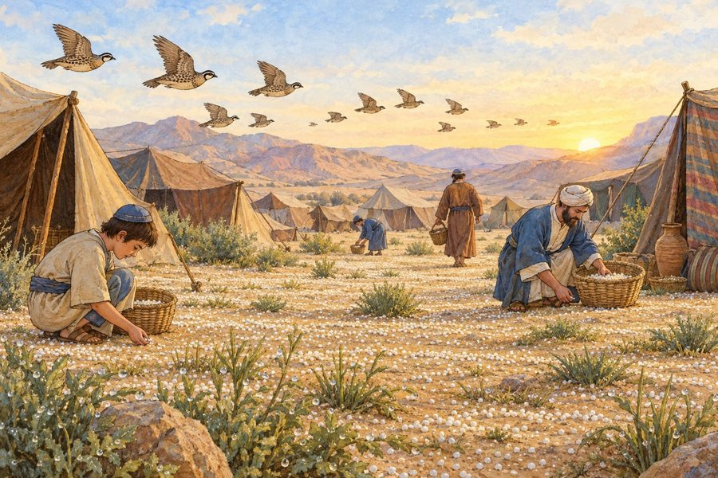

ה
תשובה הנכונה1. מה ב
יקש העם? ○ מים

● בשר ○ לחם2. איזה
טעם היה למן?א. ● כט
עם לשד השמןב. ○ טע
ם מרג. ○ לא
היה לו טעם מתח קו
מ
ה
? מה ק
רה? | ת | ַּבְעֵר
ָה ● ● ציפ | ו | רים סביב המחנהשְׂלָו
● ● קבר | ו | את המתאוויםקִבְרוֹת
הַתַּאֲוָה ● ● אש | ב | קצה המחנה תשובה
:

תבערה – אש בקצה המחנה · שלו – ציפורים סביב המחנה · קברות התאווה – קברו את המתאווים. רש"
י

מ
פרשמִי יַאֲ
כִלֵנוּ בָּשָׂר – וְכִי לֹא הָיָה לָהֶם בָּשָׂר? בשפ
ה

פ
שוטהלבני ישר
אל היו כבשים ופרות. הם לא באמת היו רעבים – הם רק רצו להתלונן. 3. לפ
י

רש"י, האם היו לבני ישראל בהמות?● כן
○ לא נכון /
ל
א נכוןהמשפטנכו
ן / ל | א נכוןתיקון (א | ם לא נכון)ה' נתן ל
זקנים מן הרוח של משה.נכון—המן | ירד
רק פעם אחת.לא נכוןה | מן ירד | בכל לילה. צייר

צ
ייר
א
ת המן יורד על הטל, סביב המחנה.ציור איש
י – בודקים שהציור מתאים להוראה ולפסוקים.פרק יב –

נבואת משהבמדבר פר  ק יב, פסוקים א–טזמחוון למ  ורה – התשובות מסומנות באדוםדף עבודה | 16 משה  רב
נ
ו
היה עניו מאוד.ה' דיבר
עם משה פה אל פה.צריך להי
זהר מלשון הרע. בחר את

ה
תשובה הנכונה1. מה פ
ירוש "עָנָו"?א. ● צנ
וע, לא מתגאהב. ○ חז
ק מאודג. ○ עש
יר מאוד 2. איך

דיבר ה' עם משה?○ בחלום
● פה אל פה ○ במכתב רש"י
מ
פרשוְהָעָם
לֹא נָסַע – זֶה הַכָּבוֹד חָלַק לָהּ הַמָּקוֹם בשפ
ה

פ
שוטהכל העם ח
יכה למרים שבעה ימים. כך ה' נתן לה כבוד, כי היא חיכתה למשה כשהיה תינוק ביאור. 3. לפ
י

רש"י, למה העם חיכה?א. ○ כי
היה גשםב. ● כד
י לתת כבוד למריםג. ○ כי
הם היו עייפים נכון /

ל
א נכוןהמשפטנכו
ן / ל | א נכוןתיקון (א | ם לא נכון)משה התפל
ל בשביל אחותו.נכון—מות | ר לד | ב
ר רע על חבר.לא נכוןא | סור לדב | ר לשון הרע. השלמ
ה

מ
חסן מ
יליםשָׁלוֹם
· טוֹבוֹת אני אדב
ר
רק מילים טוֹבוֹת , כדי שיהיה שָׁלוֹם בכיתה. צייר

צ
ייר
ש
ני חברים מדברים בנעימות.ציור איש
י – בודקים שהציור מתאים להוראה ולפסוקים.פרק יג –

המרגליםבמדבר פר  ק יג, פסוקים א–לגמחוון למ  ורה – התשובות מסומנות באדוםדף עבודה | 17 משה  שו
ל
ח
שנים עשר מרגלים לארץ כנען.הם מביאי  ם אשכול ענבים גדול.רובם אומ  רים דברים רעים על הארץ. בחר את | 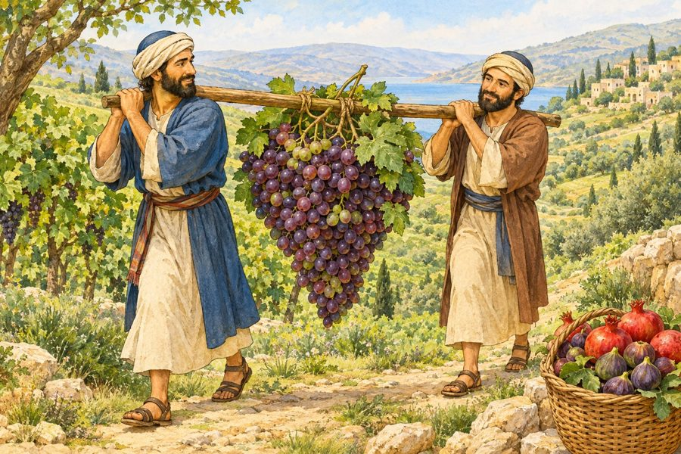

ה
תשובה הנכונה1. כמה
מרגלים שלח משה? ○ 7

● 12 ○ 402. מה ה
ביאו המרגלים מן הארץ?א. ● אש
כול ענבים, רימונים ותאניםב. ○ אב
נים טובותג. ○ מי
ם מן הנהר רש"י

מ
פרשהֲיֶשׁ ב
ָּהּ עֵץ – אִם יֵשׁ בָּהֶם אָדָם כָּשֵׁר בשפ
ה

פ
שוטהמשה שאל:
האם יש בארץ אדם צדיק ששומר עליהם? 3. לפ
י

רש"י, מה פירוש "עֵץ" כאן?○ עץ תפו
ח ● אדם צדיק ○ עץ לבנייה מתח קומ
י
? מה א
מר? | כ | ָּלֵב
● ● האר | ץ | טובה, אבל העם חזקרֹב הַמְ
רַגְּלִים ● ● עלה |  | נעלה – נוכל לה! תשובה
:

כלב – עלה נעלה, נוכל לה! · רוב המרגלים – הארץ טובה, אבל העם חזק. נכון
/

ל
א נכוןהמשפטנכו
ן / ל | א נכוןתיקון (א | ם לא נכון)המרגלים
היו בארץ ארבעים יום.נכון—כל | המרג | ל
ים אמרו דברים טובים.לא נכוןר | ובם אמר | ו דברים רעים על הארץ. צייר

צ
ייר
ש
ני אנשים נושאים אשכול ענבים גדול על מוט.ציור איש
י – בודקים שהציור מתאים להוראה ולפסוקים.פרק יד –

חטא המרגליםבמדבר פר  ק יד, פסוקים א–מהמחוון למ  ורה – התשובות מסומנות באדוםדף עבודה | 18 העם  בכ
ה

ורצה לחזור למצרים.יהושע וכ  לב אמרו: הארץ טובה מאוד.העם נשאר  במדבר ארבעים שנה. בחר את | 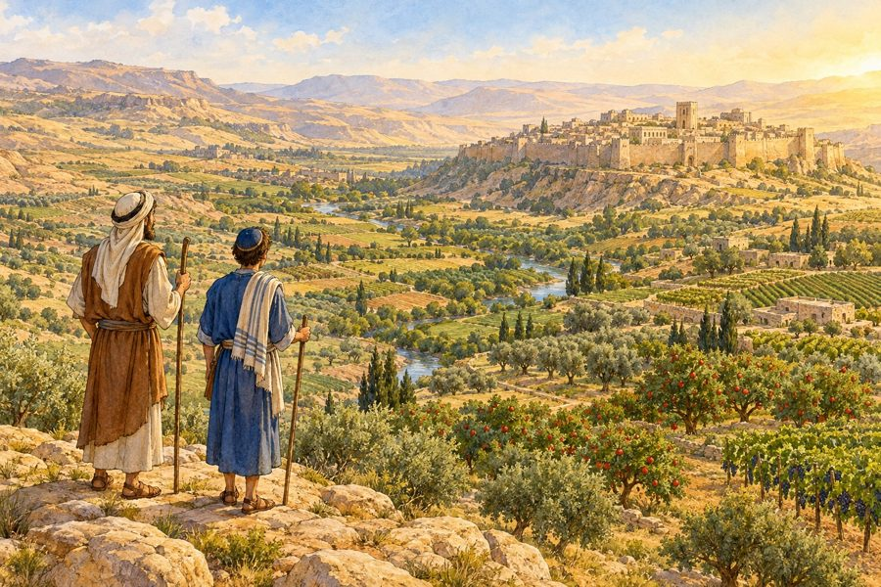

ה
תשובה הנכונה1. לאן
רצה העם לחזור? ● מצרים

○ סיני ○ כנען2. מה א
מרו יהושע וכלב?א. ● טו
בה הארץ מאוד מאודב. ○ הא
רץ רעהג. ○ בו
או נחזור רש"י

מ
פרשכִּי לַח
ְמֵנוּ הֵם – נֹאכְלֵם כַּלֶּחֶם. בשפ
ה

פ
שוטהיהושע וכ
לב אמרו: ננצח אותם בקלות, כמו שאוכלים לחם. 3. לפ
י

רש"י, מה פירוש "לַחְמֵנוּ הֵם"?א. ● ננ
צח אותם בקלותב. ○ הם
ייתנו לנו לחםג. ○ אי
ן להם לחם השלמה

מ
חסן מ
יליםאַרְבָּע
ִים · יְהוֹשֻׁעַ בני ישר
א
ל יהיו במדבר אַרְבָּעִים שנה. רק כלב ו יְהוֹשֻׁעַ ייכנסו לארץ. נכון
/

ל
א נכוןהמשפטנכו
ן / ל | א נכוןתיקון (א | ם לא נכון)משה התפל
ל, וה' סלח.נכון—היל | דים | ל
א ייכנסו לארץ.לא נכוןה | ילדים י | יכנסו לארץ. צייר

צ
ייר
ד
בר אחד טוב בארץ ישראל.ציור איש
י – בודקים שהציור מתאים להוראה ולפסוקים.פרק טו –

נסכים, חלה וציציתבמדבר פר  ק טו, פסוקים א–מאמחוון למ  ורה – התשובות מסומנות באדוםדף עבודה | 19 כשנב  וא

ל
ארץ נביא נסכים ונפריש חלה.שמים ציצ  ית על בגד עם ארבע כנפות.הציצית מ  זכירה לנו את המצוות. בחר את | 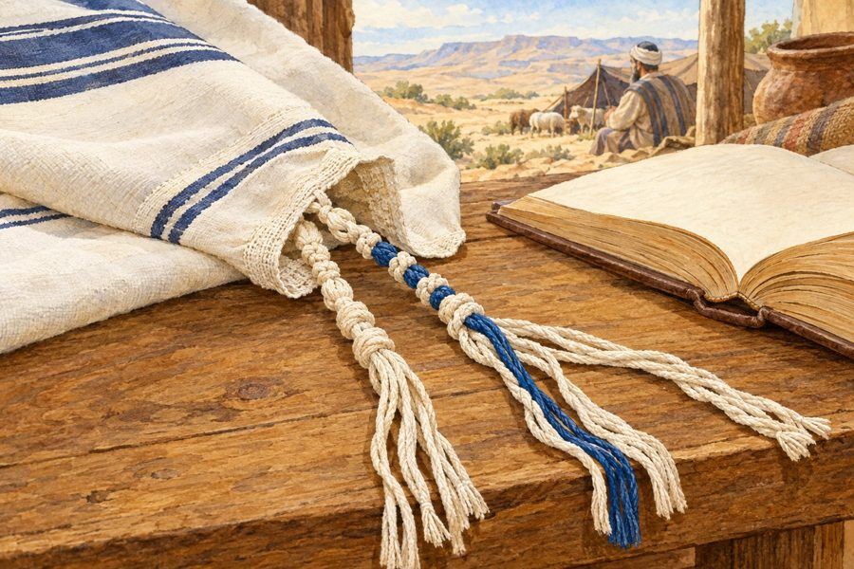

ה
תשובה הנכונה1. מה מ
זכירה לנו הציצית?א. ● את
כל מצוות ה'ב. ○ את
ארוחת הצהרייםג. ○ את
השיעורים 2. מה
מ
פרישים מן הבצק?● חלה
○ יין ○ ציצית רש"י
מ
פרשעַל כַּנ
ְפֵי בִגְדֵיהֶם – וְלֹא בַּעֲלַת שָׁלֹשׁ, וְלֹא בַּעֲלַת חָמֵשׁ בשפ
ה

פ
שוטהשמים ציצ
ית רק על בגד שיש לו ארבע כנפות. 3. לפ
י

רש"י, לכמה כנפות בבגד של ציצית?○ 3
● 4 ○ 5 מתח קומ
צ
ווה מה
עושי | ם | ?חַלָּה
● ● שמי | ם | על כנפות הבגדצִיצִית
● ● מבי | א | ים יין עם הקרבןנֶסֶךְ
● ● מפר | י | שים מן הבצק תשובה
:

חלה – מפרישים מן הבצק · ציצית – שמים על כנפות הבגד · נסך – מביאים יין עם הקרבן. נכון
/

ל
א נכוןהמשפטנכו
ן / ל | א נכוןתיקון (א | ם לא נכון)אסור לאס
וף עצים בשבת.נכון— | ציי | ר

צ
ייר
ט
לית קטן עם ציצית בארבע הכנפות.ציור איש
י – בודקים שהציור מתאים להוראה ולפסוקים.פרק טז –

מחלוקת קרח ועדתובמדבר פר  ק טז, פסוקים א–כזמחוון למ  ורה – התשובות מסומנות באדוםדף עבודה | 20 קֹרַ  ח
ו
ַ
עֲדָתוֹ חָלְקוּ עַל מֹשֶׁה וְעַל אַהֲרֹן.קֹרַח רָ  צָה גַּם כְּהֻנָּה.מֹשֶׁה ר  ָצָה לַעֲשׂוֹת שָׁלוֹם. בחר את | 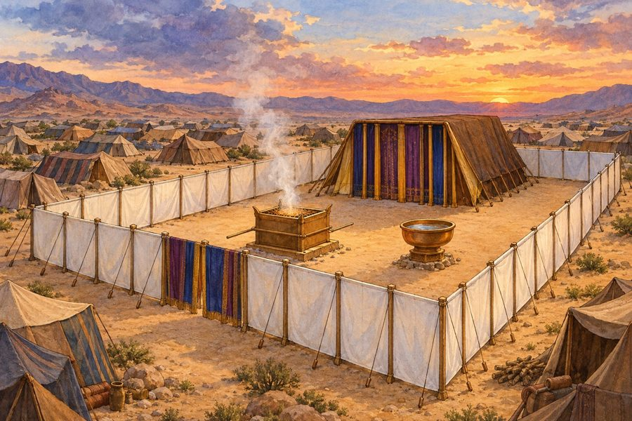

ה
תשובה הנכונה1. מה ר
צה קרח?א. ● לק
בל גם כהונה, כמו אהרןב. ○ לל
כת למצריםג. ○ לה
יות שר צבא 2. מה
א
מרו דתן ואבירם כשמשה קרא להם?○ "נֵלֵך
ְ" ● "לֹא נַעֲלֶה" ○ "נַעֲשֶׂה" רש"י
מ
פרשוַיִּשְׁ
לַח מֹשֶׁה וְגוֹמֵר – מִכָּאן שֶׁאֵין מַחֲזִיקִין בַּמַּחֲלֹקֶת בשפ
ה

פ
שוטהמשה שלח
לקרוא לדתן ולאבירם, כי רצה לעשות איתם שלום. לומדים מכאן: לא ממשיכים לריב. 3. מה

מ
למד אותנו רש"י?א. ● לא
להמשיך לריב – לעשות שלוםב. ○ לא
לדבר עם אף אחדג. ○ לכ
עוס על מי שרב איתנו נכון /

ל
א נכוןהמשפטנכו
ן / ל | א נכוןתיקון (א | ם לא נכון)דתן ואבי
רם היו משבט ראובן.נכון—משה | דיב | ר
עם קרח בכעס ובצעקות.לא נכוןמ | שה דיבר | עם קרח בדברים רכים. צייר

צ
ייר
א
ת עצמך עושה שלום עם חבר.ציור איש
י – בודקים שהציור מתאים להוראה ולפסוקים.פרק טז–י

ז – העונש והמטה שפרחבמדבר פר  ק טז, פסוק כח – פרק יז, פסוק כחמחוון למ  ורה – התשובות מסומנות באדוםדף עבודה | 21 הָאֲ  דָ
מ
ָ
ה בָּלְעָה אֶת הַחוֹלְקִים.כָּל נָש  ִׂיא נָתַן מַטֶּה.מַטֵּה א  ַהֲרֹן פָּרַח וְהוֹצִיא שְׁקֵדִים. בחר את | 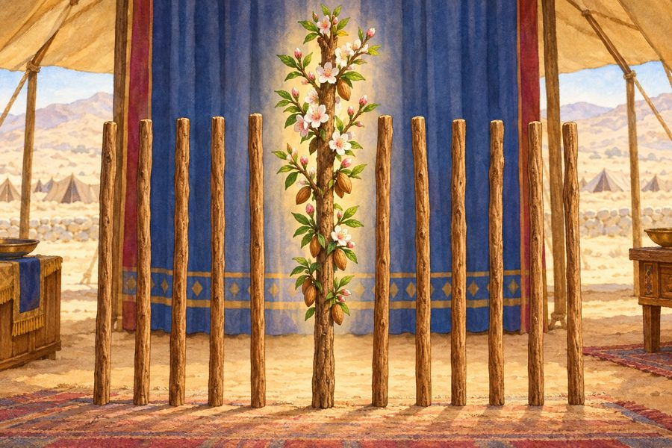

ה
תשובה הנכונה1. מה צ
מח על מטה אהרן? ○ תפוחי
ם
● שקדים ○ ענבים2. מה ע
צר את המגפה?● הקטורת
של אהרן ○ המים מן הסלע ○ החצוצרות רש"י
מ
פרשבְּתוֹךְ
מַטּוֹתָם – הִנִּיח בְּאֶמְצַע בשפ
ה

פ
שוטהמשה שם א
ת מטה אהרן באמצע, בין כל המטות. כך כולם ראו שהוא פרח בזכות ה', ולא בגלל המקום. 3. לפ
י

רש"י, היכן שם משה את מטה אהרן?א. ● בא
מצע, בין כל המטותב. ○ לב
ד, בצדג. ○ מח
וץ למחנה השלמה

מ
חסן מ
יליםשְׁנֵים
עָשָׂר · אַהֲרֹן משה לקח

שְׁנֵים עָשָׂר מטות, ועל מטה לוי כתב את השם אַהֲרֹן . נכון
/

ל
א נכוןהמשפטנכו
ן / ל | א נכוןתיקון (א | ם לא נכון)ה' בחר ב
אהרן להיות כהן.נכון—המח | תות | נ
זרקו לפח.לא נכוןה | מחתות נ | עשו ציפוי למזבח. צייר

צ
ייר
א
ת מה שהכי אהבת ללמוד בדף הזה, וכתוב מתחת לציור מה ציירת.ציור איש
י – בודקים שהציור מתאים להוראה ולפסוקים.פרק יח –

מתנות כהונהבמדבר פר  ק יחמחוון למ  ורה – התשובות מסומנות באדוםדף עבודה | 22 לַכֹ  ּה
ֲ
נ
ִים וְלַלְוִיִּם אֵין נַחֲלָה בָּאָרֶץ.בְּנֵי י
ִשְׂרָאֵל נוֹתְנִים לָהֶם מַתָּנוֹת. בחר את

ה
תשובה הנכונה1. מה מ
קבלים הלויים מבני ישראל? ● מעשר

○ שדה ○ כסף רב2. מה מ
קבלים הכהנים מן הפירות הראשונים?○ מים
● ביכורים ○ אבנים רש"י
מ
פרשוַאֲנִי
הִנֵּה נָתַתִּי לְךָ – בְּשִׂמְחָה. בשפ
ה

פ
שוטהה' נתן ל
אהרן את מתנות הכהונה בשמחה. 3. לפ
י

רש"י, איך נתן ה' לאהרן את המתנות?○ בכעס
● בשמחה ○ בעצב מתח קו4
.
מי מ
קבל מה?מי? מה מ
קבל | ? | הַכֹּהֲנ
ִים ● ● מַע | ֲ | שֵׂרהַלְוִיִ
ּם ● ● תְּ | ר | וּמָה וּבִכּוּרִים תשובה:

הכהנים – תרומה וביכורים · הלויים – מעשר. נכון
/

ל
א נכוןהמשפטנכו
ן / ל | א נכוןתיקון (א | ם לא נכון)לכהנים י
ש שדות רבים בארץ.לא נכוןל | כהנים א | ין נחלה בארץ.הלויים ע
ובדים באוהל מועד.נכון— | ציי | ר

צ
ייר
ס
ל ביכורים עם פירות.ציור איש
י – בודקים שהציור מתאים להוראה ולפסוקים.פרק יט –

פרה אדומהבמדבר פר  ק יטמחוון למ  ורה – התשובות מסומנות באדוםדף עבודה | 23 ה' צ  ִו
ָ
ּ
ה לְהָבִיא פָּרָה אֲדֻמָּה.שׂוֹרְפִ  ים אוֹתָהּ, וּבָאֵפֶר מְטַהֲרִים אֶת מִי שֶׁנָּגַע בְּמֵת. בחר את | 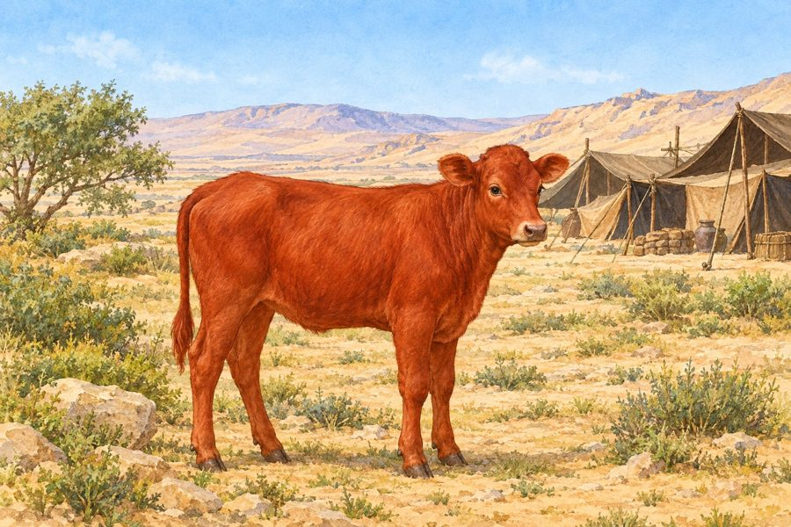

ה
תשובה הנכונה1. איזה
צבע צריכה להיות הפרה? ○ לבנה

○ שחורה ● אדומה2. באיל
ו ימים מזים את אפר הפרה על הטמא?א. ● בי
ום השלישי וביום השביעיב. ○ בי
ום הראשון בלבדג. ○ בכ
ל יום רש"י

מ
פרשאֲדֻמָּה
תְּמִימָה – ...שֶׁאִם הָיוּ בָּהּ שְׁתֵּי שְׂעָרוֹת שְׁחוֹרוֹת – פְּסוּלָה בשפ
ה

פ
שוטההפרה צרי
כה להיות כולה אדומה. אם יש בה רק שתי שערות שחורות – אי אפשר להשתמש בה. 3. לפ
י

רש"י, מה קורה אם יש בפרה שתי שערות שחורות?א. ○ הי
א טובה מאודב. ● הי
א פסולהג. ○ צו
בעים אותן באדום נכון /

ל
א נכוןהמשפטנכו
ן / ל | א נכוןתיקון (א | ם לא נכון)על הפרה
לא היה עול מעולם.נכון—את | הפרה
שורפים בתוך המשכן.לא נכוןש | ורפים א | ותה מחוץ למחנה. צייר

צ
ייר
פ
רה אדומה – כולה אדומה, בלי עול על צווארה.ציור איש
י – בודקים שהציור מתאים להוראה ולפסוקים.פרק כ –

מי מריבהבמדבר פר  ק כ, פסוקים א–יגמחוון למ  ורה – התשובות מסומנות באדוםדף עבודה | 24 לְבְ  נֵ
י

יִשְׂרָאֵל לֹא הָיוּ מַיִם.ה' אָמַר  לְמֹשֶׁה: דַּבֵּר אֶל הַסֶּלַע.מֹשֶׁה ה  ִכָּה אֶת הַסֶּלַע, וְיָצְאוּ מַיִם. בחר את | 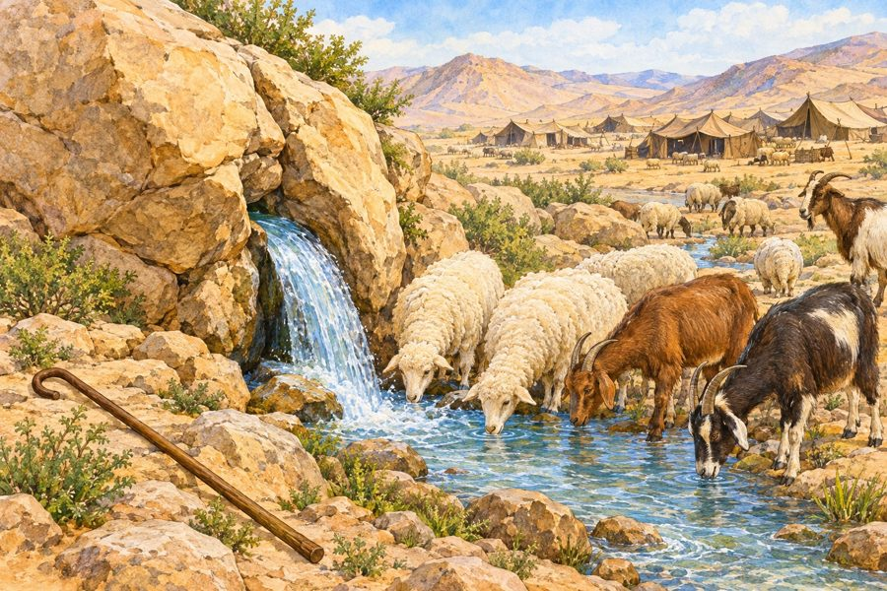

ה
תשובה הנכונה1. מה צ
יווה ה' לעשות לסלע? ● לדבר
א
ליו ○ להכות אותו ○ לשבור אותו2. כמה
פעמים הכה משה את הסלע?○ פעם אח
ת ● פעמיים ○ שבע פעמים רש"י
מ
פרשוְאֶת בְ
ּעִירָם – מִכָּאן שֶׁחָס הַקָּדוֹשׁ בָּרוּךְ הוּא עַל מָמוֹנָם שֶׁל יִשְׂרָאֵל בשפ
ה

פ
שוטהה' דאג ש
גם הבהמות של בני ישראל ישתו מים. 3. לפ
י

רש"י, על מי חס ה'?א. ● גם
על הבהמות של ישראלב. ○ רק
על משהג. ○ על
הסלע נכון /

ל
א נכוןהמשפטנכו
ן / ל | א נכוןתיקון (א | ם לא נכון)יצאו מן
הסלע מים רבים.נכון—משה | ואה | ר
ן נכנסו לארץ ישראל.לא נכוןה | ' אמר ש | לא יביאו את הקהל אל הארץ. צייר

צ
ייר
א
ת המים יוצאים מן הסלע.ציור איש
י – בודקים שהציור מתאים להוראה ולפסוקים.פרק כ –

אדום ומות אהרןבמדבר פר  ק כ, פסוקים יד–כטמחוון למ  ורה – התשובות מסומנות באדוםדף עבודה | 25 מֶלֶ  ךְ

א
ֱדוֹם לֹא נָתַן לְיִשְׂרָאֵל לַעֲבֹר בְּאַרְצוֹ.אַהֲרֹן  מֵת בְּהֹר הָהָר.כָּל יִש  ְׂרָאֵל בָּכוּ עָלָיו. בחר את | 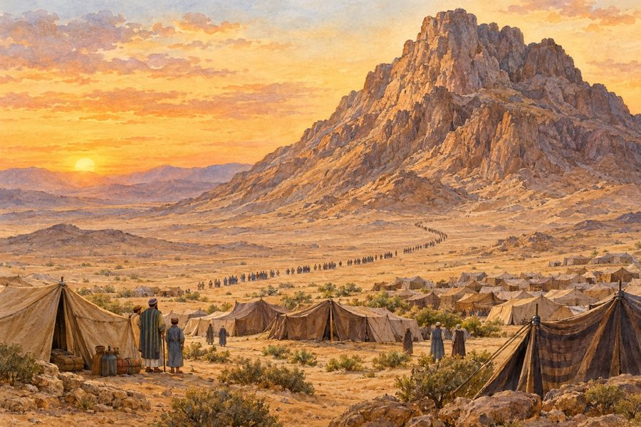

ה
תשובה הנכונה1. מה ע
נה מלך אדום לבני ישראל?א. ● לא
תעבור בארציב. ○ בב
קשה, עברוג. ○ תנ
ו לי כסף רב 2. מי
ק
יבל את בגדי הכהונה של אהרן?○ משה
● אלעזר ○ יהושע רש"י
מ
פרשקַח אֵת
אַהֲרֹן – בְּדִבְרֵי נִחוּמִים בשפ
ה

פ
שוטהמשה דיבר
עם אהרן בדברים טובים ומנחמים, ואמר לו: אשריך – בנך יהיה כהן גדול אחריך. 3. לפ
י

רש"י, איך דיבר משה עם אהרן?○ בכעס
● בדברי ניחומים ○ בצעקות השלמה
מ
חסן מ
יליםשְׁלֹשִׁ
ים · שָׁלוֹם אהרן הי
ה
רודף שָׁלוֹם . כל ישראל בכו עליו שְׁלֹשִׁים יום. נכון
/

ל
א נכוןהמשפטנכו
ן / ל | א נכוןתיקון (א | ם לא נכון)אהרן מת
בראש ההר.נכון—בני | ישר | א
ל נלחמו באדום.לא נכוןב | ני ישרא | ל הלכו בדרך אחרת. צייר

צ
ייר
א
ת מה שהכי אהבת ללמוד בדף הזה, וכתוב מתחת לציור מה ציירת.ציור איש
י – בודקים שהציור מתאים להוראה ולפסוקים.פרק כא –

הנחש הנחושת ושירת הבארבמדבר פר  ק כא, פסוקים א–כמחוון למ  ורה – התשובות מסומנות באדוםדף עבודה | 26 הָעָ  ם
ה
ִ
תְלוֹנְנוּ, וּנְחָשִׁים נָשְׁכוּ אוֹתָם.מֹשֶׁה ה  ִתְפַּלֵּל וְעָשָׂה נְחַשׁ נְחֹשֶׁת.יִשְׂרָא  ֵל שָׁרוּ שִׁירָה עַל הַבְּאֵר. בחר את | 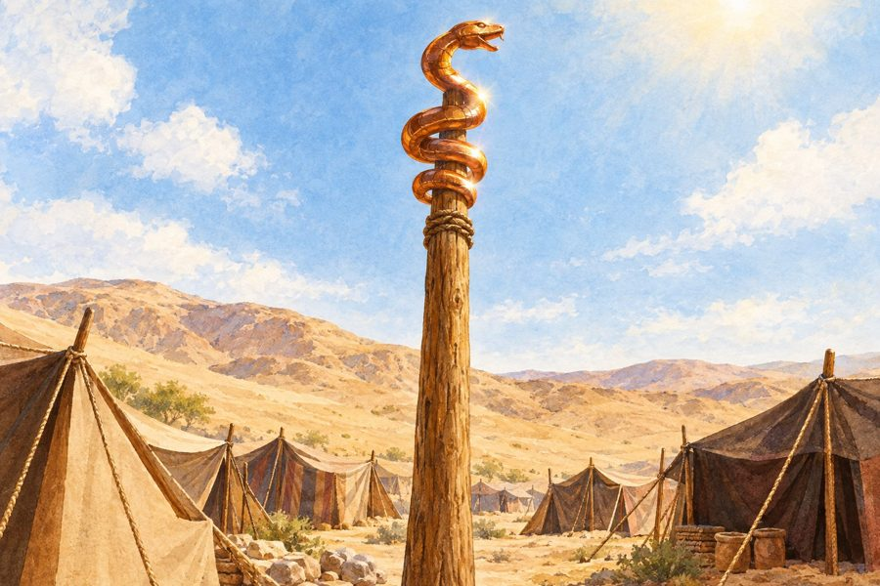

ה
תשובה הנכונה1. על מ
ה התלונן העם?א. ● על
הלחם (המן) ועל המיםב. ○ על
הבגדיםג. ○ על
האוהלים 2. מה
ע
שה משה כשהעם אמר "חָטָאנוּ"?א. ● הת
פלל בעד העםב. ○ כע
ס ולא דיבר איתםג. ○ הל
ך מן המחנה רש"י

מ
פרשאֵת הַנְ
ּחָשִׁים הַשְּׂרָפִים – שֶׁשּׂוֹרְפִים אֶת הָאָדָם בְּאֶרֶס שִׁנֵּיהֶם בשפ
ה

פ
שוטהלמה הנחש
ים נקראים "שרפים"? כי הנשיכה שלהם שורפת כמו אש. 3. לפ
י

רש"י, למה נקראו הנחשים "שרפים"?א. ● כי
הנשיכה שלהם שורפתב. ○ כי
הם בצבע אדוםג. ○ כי
הם עפים נכון /

ל
א נכוןהמשפטנכו
ן / ל | א נכוןתיקון (א | ם לא נכון)מי שהביט
אל נחש הנחושת – חי.נכון—משה | עשה
את הנחש מזהב.לא נכוןמ | שה עשה | את הנחש מנחושת. צייר

צ
ייר
א
ת הבאר, ואת בני ישראל שרים לידה.ציור איש
י – בודקים שהציור מתאים להוראה ולפסוקים.פרק כא –

סיחון ועוגבמדבר פר  ק כא, פסוקים כא–להמחוון למ  ורה – התשובות מסומנות באדוםדף עבודה | 27 יִשְ  ׂר
ָ
א
ֵל בִּקְּשׁוּ מִסִּיחוֹן לַעֲבֹר בְּשָׁלוֹם.סִיחוֹן  וְעוֹג יָצְאוּ לְהִלָּחֵם.ה' עָזַר  , וְיִשְׂרָאֵל נִצְּחוּ. בחר את | 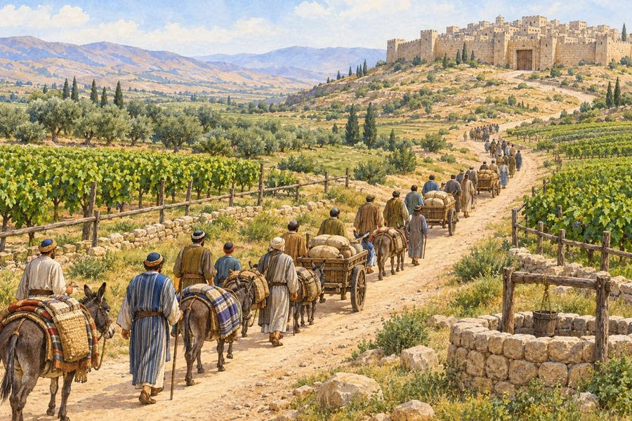

ה
תשובה הנכונה1. מה ב
יקשו ישראל מסיחון?א. ● לע
בור בארצו בשלוםב. ○ לק
בל ממנו מתנותג. ○ לג
ור בעירו 2. מה
ה
ייתה העיר של סיחון?● חשבון
○ ירושלים ○ מצרים רש"י
מ
פרשוַיִּשְׁ
לַח מֹשֶׁה לְרַגֵּל אֶת יַעְזֵר וְגוֹמֵר – הַמְּרַגְּלִים לְכָדוּהָ בשפ
ה

פ
שוטהמשה שלח
מרגלים לעיר יעזר. המרגלים בטחו בה' ובתפילת משה, וכבשו את העיר בעצמם. 3. לפ
י

רש"י, מי כבש את העיר יעזר?● המרגלי
ם ○ הלויים ○ מלך מואב מתח קו4
.
מתח
קו: מי היה מלך של איזו ארץ?המלך האר
ץסִי | ח | וֹן
● ● הַב | ָ | ּשָׁןעוֹג ●
● הָא | ֱ | מֹרִי תשובה:

סיחון – מלך האמורי · עוג – מלך הבשן. נכון
/

ל
א נכוןהמשפטנכו
ן / ל | א נכוןתיקון (א | ם לא נכון)ה' אמר ל
משה: "אַל־תִּירָא אֹתוֹ".נכון—סיח | ון נ | ת
ן לישראל לעבור.לא נכוןס | יחון יצ | א להילחם בישראל. צייר

צ
ייר
א
ת מה שהכי אהבת ללמוד בדף הזה, וכתוב מתחת לציור מה ציירת.ציור איש
י – בודקים שהציור מתאים להוראה ולפסוקים.פרק כב –

בלק שולח לבלעםבמדבר פר  ק כב, פסוקים ב–כאמחוון למ  ורה – התשובות מסומנות באדוםדף עבודה | 28 בָּל  ָק

מ
ֶלֶךְ מוֹאָב פָּחַד מֵעַם יִשְׂרָאֵל.הוּא שָׁ  לַח לִקְרֹא לְבִלְעָם, כְּדֵי שֶׁיְּקַלֵּל אֶת יִשְׂרָאֵל. בחר את | 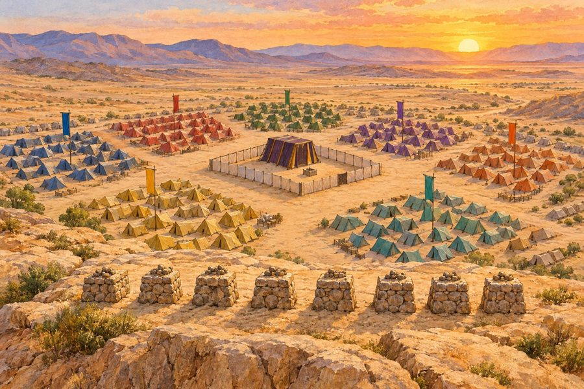

ה
תשובה הנכונה1. מה ב
יקש בלק מבלעם?א. ○ לב
רך את ישראלב. ● לק
לל את ישראלג. ○ לע
זור לישראל 2. מה
א
מר ה' לבלעם?א. ○ לך
מהר אל בלקב. ● "ל
ֹא תָאֹר אֶת־הָעָם כִּי בָרוּךְ הוּא"ג. ○ קל
ל את העם השלמה

מ
חסן מ
יליםכֶּסֶף
· אוּכַל בלעם אמ
ר
: "לֹא אוּכַל לַעֲבֹר אֶת־פִּי ה'" – גם אם בלק ייתן לו בית מלא כֶּסֶף וזהב. רש"
י

מ
פרשאֶל זִקְ
נֵי מִדְיָן – אֵין כֹּחוֹ אֶלָּא בְּפִיו בשפ
ה

פ
שוטההכוח של
משה הוא בפה – בתפילה.לכן בלק
רצה אדם שהכוח שלו בפה: בלעם. 3. לפ
י

רש"י, במה היה הכוח של משה?○ בחרב
● בפה ○ ברגליים נכון /
ל
א נכוןהמשפטנכו
ן / ל | א נכוןתיקון (א | ם לא נכון)בלק שלח
שליחים אל בלעם פעמיים.נכון—בלק | לא | פ
חד מעם ישראל.לא נכוןב | לק ומוא | ב פחדו מאוד מעם ישראל. צייר

צ
ייר
א
ת בלעם יוצא לדרך על האתון שלו.ציור איש
י – בודקים שהציור מתאים להוראה ולפסוקים.פרק כב –

האתון והמלאךבמדבר פר  ק כב, פסוקים כב–להמחוון למ  ורה – התשובות מסומנות באדוםדף עבודה | 29 מַלְ  אַ
ך
ְ
ה' עָמַד בַּדֶּרֶךְ.הָאָתוֹן  רָאֲתָה, וּבִלְעָם לֹא רָאָה.ה' פָּתַ  ח אֶת פִּי הָאָתוֹן, וְהִיא דִּבְּרָה. בחר את | 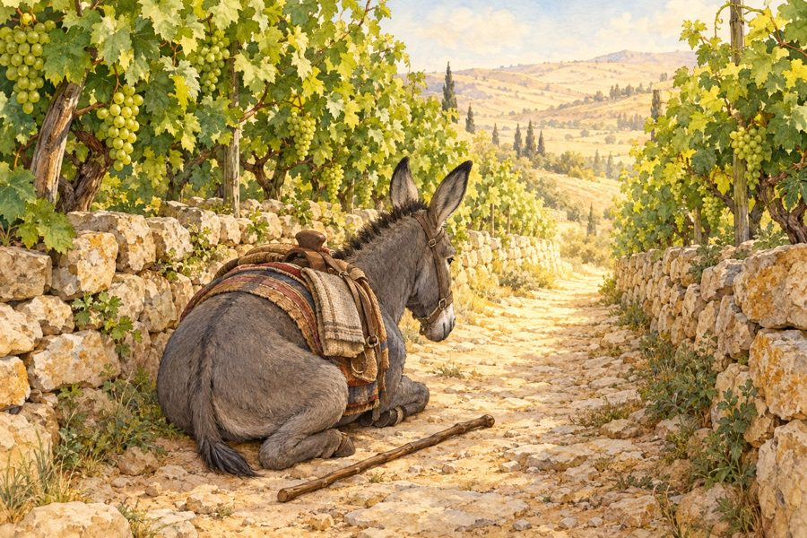

ה
תשובה הנכונה1. מי ר
אה את המלאך בדרך? ○ בלעם

● האתון ○ שרי מואב2. כמה
פעמים היכה בלעם את האתון?○ פעם אח
ת ● שלוש פעמים ○ עשר פעמים השלמה
מ
חסן מ
יליםבַּשָּׂד
ֶה · הַקִּיר בפעם הר
א
שונה הלכה האתון בַּשָּׂדֶה . בפעם השנייה לחצה את רגל בלעם אל הַקִּיר . רש"
י

מ
פרשלוּ יֶשׁ
חֶרֶב בְּיָדִי – זֶה הוֹלֵךְ לַהֲרֹג אֻמָּה שְׁלֵמָה בְּפִיו, וּלְאָתוֹן זוֹ צָרִיךְ כְּלִי זַיִן? בשפ
ה

פ
שוטהבלעם רצה
להרוג עם שלם בדיבור –ובשביל א
תון אחת הוא צריך חרב! 3. לפ
י

רש"י, מה ביקש בלעם כדי להרוג את האתון?○ מקל
● חרב ○ אבן נכון /
ל
א נכוןהמשפטנכו
ן / ל | א נכוןתיקון (א | ם לא נכון)ה' פתח א
ת פי האתון והיא דיברה.נכון—בלע | ם אמ | ר
למלאך: "לא חטאתי".לא נכוןב | לעם אמר | : "חָטָאתִי". צייר

צ
ייר
א
ת האתון רובצת בשביל הצר בין הכרמים.ציור איש
י – בודקים שהציור מתאים להוראה ולפסוקים.פרק כג–כ

ד – מה טובו אהליך יעקבבמדבר פר  קים כג–כדמחוון למ  ורה – התשובות מסומנות באדוםדף עבודה | 30 בָּל  ָק

ר
ָצָה שֶׁבִּלְעָם יְקַלֵּל.אֲבָל ה'  שָׂם בְּפִי בִלְעָם בְּרָכוֹת.בִּלְעָם  בֵּרַךְ אֶת יִשְׂרָאֵל שָׁלֹשׁ פְּעָמִים. בחר את | 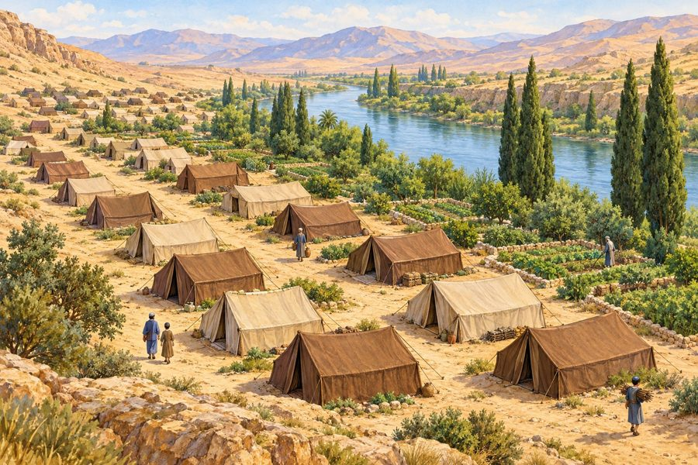

ה
תשובה הנכונה1. מה י
צא מפי בלעם? ○ קללות

● ברכות ○ שירים2. כמה
פעמים בירך בלעם את ישראל?○ פעם אח
ת ○ פעמיים ● שלוש פעמים השלמת ה
פ
סוק מחסן מ
יליםאֹהָלֶיך
ָ · יִשְׂרָאֵל מַה־טֹּ
ב
וּ אֹהָלֶיךָ יַעֲקֹב מִשְׁכְּנֹתֶיךָ יִשְׂרָאֵל . רש"
י

מ
פרשמַה טֹּב
וּ אֹהָלֶיךָ – עַל שֶׁרָאָה פִּתְחֵיהֶם שֶׁאֵינָן מְכֻוָּנִין זֶה מוּל זֶה בשפ
ה

פ
שוטההפתח של
כל אוהל לא היה מול הפתח של השכן.כך שמרו
בני ישראל על הצניעות ועל הפרטיות. 3. לפ
י

רש"י, מה היה טוב באוהלים של ישראל?א. ○ הא
והלים היו גדולים מאודב. ● הפ
תחים לא היו מכוונים זה מול זהג. ○ הא
והלים היו צבעוניים נכון /

ל
א נכוןהמשפטנכו
ן / ל | א נכוןתיקון (א | ם לא נכון)בלק שמח
על הברכות של בלעם.לא נכוןב | לק כעס | על בלעם.את המילי
ם "מה טובו אהליך יעקב" אומרים גם היום בבית הכנסת.נכון— | ציי | ר

צ
ייר
ש
ני אוהלים שהפתחים שלהם אינם מכוונים זה מול זה.ציור איש
י – בודקים שהציור מתאים להוראה ולפסוקים.פרק כה –

פנחס: בריתי שלוםבמדבר פר  ק כה, פסוקים י–יחמחוון למ  ורה – התשובות מסומנות באדוםדף עבודה | 31 פִּי  נְ
ח
ָ
ס עָשָׂה מַעֲשֶׂה לְשֵׁם שָׁמַיִם.הַמַּגֵּ  פָה נֶעֶצְרָה.ה' נָתַן  לוֹ בְּרִית שָׁלוֹם וּכְהֻנָּה. בחר את | 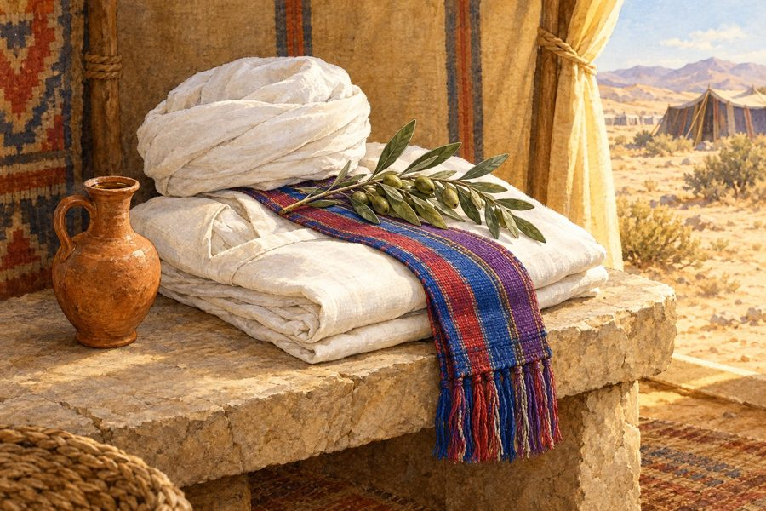

ה
תשובה הנכונה1. מי ה
יה הסבא של פנחס? ○ משה

● אהרן הכהן ○ יהושע2. איזה
שכר נתן ה' לפנחס?א. ○ כס
ף וזהבב. ● בר
ית שלום וכהונהג. ○ אר
ץ גדולה השלמת
ה
פ
סוק מחסן מ
יליםשָׁלוֹם
· בְּרִיתִי הִנְנִי

נֹתֵן לוֹ אֶת־ בְּרִיתִי שָׁלוֹם . רש"
י

מ
פרשאֶת בְּר
ִיתִי שָׁלוֹם – כְּאָדָם הַמַּחֲזִיק טוֹבָה בשפ
ה

פ
שוטהמי שעשה
לנו טובה – אנחנו אומרים לו תודה.גם ה' "א
מר תודה" לפנחס ונתן לו שלום. 3. לפ
י

רש"י, מה עושה אדם טוב למי שעשה לו טובה?○ שוכח א
ותו ● מחזיק לו טובה ○ כועס עליו נכון /
ל
א נכוןהמשפטנכו
ן / ל | א נכוןתיקון (א | ם לא נכון)פנחס עצר
את המגפה.נכון—פנח | ס עש | ה
את המעשה בשביל כבוד.לא נכוןפ | נחס עשה | לשם שמיים – בשביל ה'. צייר

צ
ייר
א
ת המילה "שלום" באותיות גדולות, וקשט אותה.ציור איש
י – בודקים שהציור מתאים להוראה ולפסוקים.פרק כו –

מפקד השנה הארבעיםבמדבר פר  ק כומחוון למ  ורה – התשובות מסומנות באדוםדף עבודה | 32 אַחֲ  רֵ
י

הַמַּגֵּפָה ה' צִוָּה לִסְפֹּר שׁוּב אֶת בְּנֵי יִשְׂרָאֵל.כָּךְ יְ  חַלְּקוּ אֶת הָאָרֶץ לַשְּׁבָטִים. בחר את | 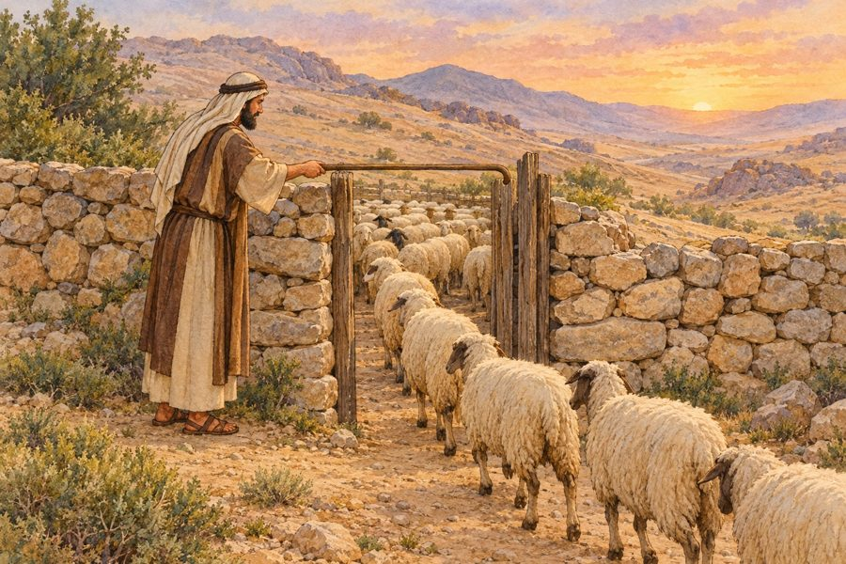

ה
תשובה הנכונה1. מי ס
פר את בני ישראל במפקד הזה?א. ○ מש
ה ואהרןב. ● מש
ה ואלעזר הכהןג. ○ יה
ושע וכלב 2. לשב
ט
גדול נותנים –● נחלה ג
דולה ○ נחלה קטנה ○ בלי נחלה השלמה
מ
חסן מ
יליםבְּגוֹרָ
ל · הָאָרֶץ את הָא
ָ
רֶץ חילקו בְּגוֹרָל . רש"
י

מ
פרשוַיְהִי
אַחֲרֵי הַמַּגֵּפָה וְגוֹמֵר – מָשָׁל לְרוֹעֶה שֶׁנִּכְנְסוּ זְאֵבִים לְתוֹךְ עֶדְרוֹ וְהָרְגוּ בָּהֶן, וְהוּא מוֹנֶה אוֹתָן לֵידַע מִנְיַן הַנּוֹתָרוֹת בשפ
ה

פ
שוטהרועה שזא
בים טרפו מן הכבשים שלו – סופר כמה כבשים נשארו.כך ה' סו
פר את ישראל, כי הוא אוהב אותם. 3. לפ
י

רש"י, למה דומה ה' שסופר את ישראל?○ לסוחר
● לרועה ○ למלך נכון /
ל
א נכוןהמשפטנכו
ן / ל | א נכוןתיקון (א | ם לא נכון)כלב ויהו
שע נשארו בחיים.נכון—את | הארץ
חילקו בלי גורל.לא נכוןא | ת הארץ | חילקו בגורל. צייר

צ
ייר
ר
ועה עם הכבשים שלו, וכתוב כמה כבשים ציירת.ציור איש
י – בודקים שהציור מתאים להוראה ולפסוקים.פרק כז –

בנות צלפחדבמדבר פר  ק כז, פסוקים א–יאמחוון למ  ורה – התשובות מסומנות באדוםדף עבודה | 33 לִצְ  לָ
פ
ְ
חָד הָיוּ חָמֵשׁ בָּנוֹת, וּבֵן לֹא הָיָה לוֹ.הַבָּנוֹ
ת בִּקְּשׁוּ נַחֲלָה בְּאֶרֶץ יִשְׂרָאֵל.ה' אָמַר
: הֵן צוֹדְקוֹת. בחר את

ה
תשובה הנכונה1. כמה
בנות היו לצלפחד? ○ שלוש

● חמש ○ שבע2. מה ע
שה משה כששמע את הבקשה?א. ○ אמ
ר מיד "לא"ב. ● שא
ל את ה'ג. ○ של
ח אותן הביתה השלמת
ה
פ
סוק מחסן מ
יליםכֵּן ·
דֹּבְרֹת כֵּן
ב
ְּנוֹת צְלָפְחָד דֹּבְרֹת . רש"
י

מ
פרשכִּי אֵי
ן לוֹ בֵּן – מַגִּיד שֶׁחַכְמָנִיּוֹת הָיוּ בשפ
ה

פ
שוטהבנות צלפ
חד היו חכמות.הן ידעו
מתי מותר לבקש נחלה. 3. לפ
י

רש"י, איך היו בנות צלפחד?○ עצלות
● חכמות ○ כועסות נכון /
ל
א נכוןהמשפטנכו
ן / ל | א נכוןתיקון (א | ם לא נכון)ה' אמר ש
בנות צלפחד צודקות.נכון—בנו | ת צל | פ
חד לא רצו נחלה בארץ ישראל.לא נכוןה | ן אהבו | את הארץ וביקשו בה נחלה. צייר

צ
ייר
ש
דה ועצים בארץ ישראל – נחלה של משפחה.ציור איש
י – בודקים שהציור מתאים להוראה ולפסוקים.פרק כז –

מינוי יהושעבמדבר פר  ק כז, פסוקים יב–כגמחוון למ  ורה – התשובות מסומנות באדוםדף עבודה | 34 מֹשֶ  ׁה

ב
ִּקֵּשׁ מֵה' מַנְהִיג לָעָם.ה' בָּחַ  ר בִּיהוֹשֻׁעַ בִּן נוּן.מֹשֶׁה ס  ָמַךְ אֶת יָדָיו עַל יְהוֹשֻׁעַ. בחר את | 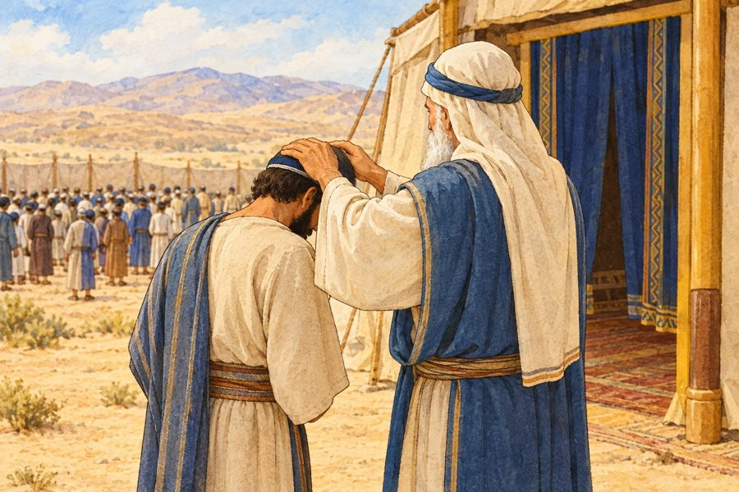

ה
תשובה הנכונה1. את מ
י בחר ה' להיות המנהיג אחרי משה? ○ את כל
ב
● את יְהוֹשֻׁעַ ○ את אלעזר2. מה ב
יקש משה?א. ○ שי
היה לו בית גדולב. ● שי
היה לעם מנהיג – כמו רועה לצאןג. ○ שי
חזרו למצרים השלמה

מ
חסן מ
יליםרֹעֶה
· כַּצֹּאן וְלֹא ת
ִ
הְיֶה עֲדַת ה' כַּצֹּאן אֲשֶׁר אֵין־לָהֶם רֹעֶה . רש"
י

מ
פרשוַיִּסְמ
ֹךְ אֶת יָדָיו – בְּעַיִן יָפָה, יוֹתֵר וְיוֹתֵר מִמַּה שֶּׁנִּצְטַוָּה בשפ
ה

פ
שוטהה' אמר ל
משה לסמוך יד אחת.משה סמך
שתי ידיים – הוא נתן ליהושע יותר, בלב טוב. 3. בכ
מ
ה
ידיים סמך משה על יהושע?○ ביד אח
ת ● בשתי ידיים ○ בלי ידיים נכון /
ל
א נכוןהמשפטנכו
ן / ל | א נכוןתיקון (א | ם לא נכון)משה דאג
לעם לפני מותו.נכון—יהו | שע ל | א
למד אצל משה.לא נכוןי | הושע שי | רת את משה ולמד ממנו כל הזמן. צייר

צ
ייר
ר
ועה שהולך לפני הצאן ומוביל אותם.ציור איש
י – בודקים שהציור מתאים להוראה ולפסוקים.פרק כח–כ

ט – קרבנות התמיד והמוספיםבמדבר פר  קים כח–כטמחוון למ  ורה – התשובות מסומנות באדוםדף עבודה | 35 בְּכ  ָל

י
וֹם הִקְרִיבוּ שְׁנֵי כְּבָשִׂים:אֶחָד בַ
ּבֹּקֶר וְאֶחָד בֵּין הָעַרְבַּיִם.בְּשַׁבָ
ּת וּבְחַג הוֹסִיפוּ קָרְבַּן מוּסָף. בחר את

ה
תשובה הנכונה1. כמה
כבשים הקריבו לתמיד בכל יום? ○ אחד

● שניים ○ עשרה2. מתי
הקריבו את הכבש השני?○ בבוקר
● בין הערביים ○ בחצות השלמה
מ
חסן מ
יליםמוּסָף
· תָּמִיד הקרבן ש
מ
קריבים בכל יום נקרא תָּמִיד . הקרבן הנוסף בשבת ובחג נקרא מוּסָף . רש"
י

מ
פרשפָּרִים
– כְּנֶגֶד אַבְרָהָם בשפ
ה

פ
שוטההפרים מז
כירים את אברהם אבינו.אברהם רץ
אל הבקר כדי להכין אוכל לאורחים. 3. לפ
י

רש"י, את מי מזכירים הפרים?● את אבר
הם ○ את משה ○ את דוד נכון /
ל
א נכוןהמשפטנכו
ן / ל | א נכוןתיקון (א | ם לא נכון)בשבת מתפ
ללים תפילת מוסף.נכון—בסו | כות | ל
א הקריבו קרבנות.לא נכוןב | סוכות ה | קריבו הרבה קרבנות – גם פרים רבים. צייר

צ
ייר
כ
בש לבן קטן – כמו כבש התמיד.ציור איש
י – בודקים שהציור מתאים להוראה ולפסוקים.פרק ל –

נדריםבמדבר פר  ק למחוון למ  ורה – התשובות מסומנות באדוםדף עבודה | 36 מי ש  נו
ֹ
ד
ֵר נֶדֶר – צריך לקיים את מה שאמר.אבא יכול  לבטל נדר של בתו הצעירה – ביום שבו שמע אותו. השלמת | 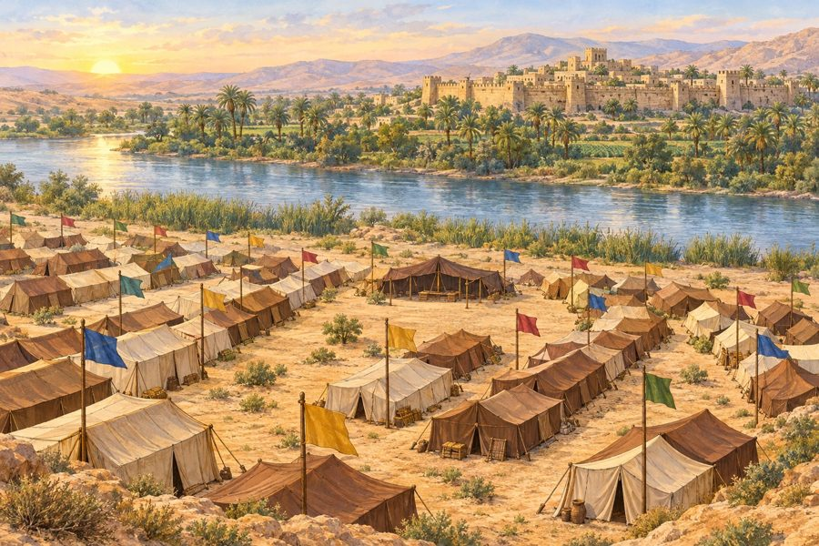
ה
פ
סוק מחסן מ
יליםמִפִּיו
· יַעֲשֶׂה כְּכָל־
ה
ַיֹּצֵא מִפִּיו יַעֲשֶׂה (פרק ל, פסוק ג). בחר א
ת

ה
תשובה הנכונה1. למי
לימד משה את פרשת הנדרים קודם?א. ○ לי
לדיםב. ● לר
אשי המטות – הנשיאיםג. ○ לכ
הנים בלבד 2. מתי

יכול האב לבטל את נדר בתו?○ אחרי ש
נה ● ביום שבו שמע ○ אף פעם רש"י
מ
פרשלֹא יַחֵ
ל דְּבָרוֹ – לֹא יַעֲשֶׂה דְּבָרָיו חֻלִּין בשפ
ה

פ
שוטהמה שאמרת
י – חשוב. אני לא מזלזל במילים שלי. 3. מה

מ
וסיף רש"י? מה פירוש "לֹא יַחֵל דְּבָרוֹ"?א. ● לא
יזלזל במה שאמרב. ○ לא
ידבר בכללג. ○ לא
יאכל חלה נכון /

ל
א נכוןהמשפטנכו
ן / ל | א נכוןתיקון (א | ם לא נכון)מותר לשכ
וח הבטחה שהבטחתי.לא נכוןצ | ריך לקי | ים את מה שהבטחתי.גם שבועה
היא דיבור שצריך לקיים.נכון— | ציי | ר

צ
ייר
י
לד שמקיים הבטחה (למשל: עוזר בבית).ציור איש
י – בודקים שהציור מתאים להוראה ולפסוקים.פרק לא –

מלחמת מדין והכשרת כליםבמדבר פר  ק לאמחוון למ  ורה – התשובות מסומנות באדוםדף עבודה | 37 בני  יש
ר
א
ל נלחמו במדין וניצחו.אלעזר הכ  הן לימד איך מכשירים כלים: באש או במים. בחר את | 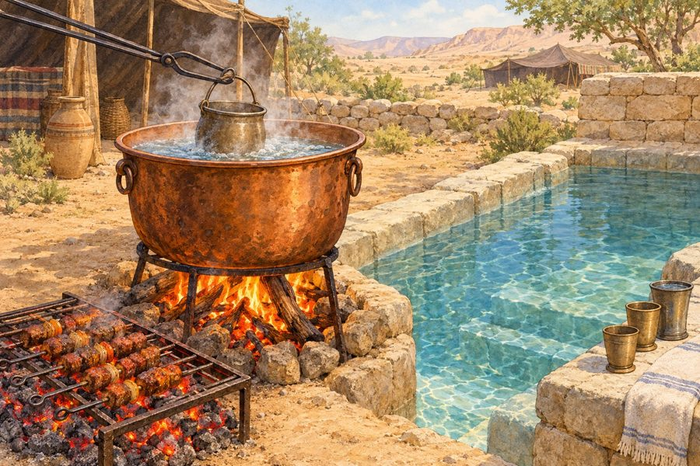

ה
תשובה הנכונה1. כמה
חיילים יצאו מכל שבט? ○ מאה

● אלף ○ עשרה2. מי י
צא עם החיילים, ובידו כלי הקודש והחצוצרות?א. ● פִ
ּינְחָסב. ○ בִ
ּלְעָםג. ○ קֹ
רַח רש"י

מ
פרשוַיְדַבֵ
ּר מֹשֶׁה וְגוֹמֵר – עָשָׂה בְּשִׂמְחָה וְלֹא אֵחֵר בשפ
ה

פ
שוטהמשה עשה
מה שה' ציווה – מהר ובשמחה. 3. מה

מ
וסיף רש"י? איך קיים משה את ציווי ה'?א. ○ לא
ט ובעצבב. ● בש
מחה ובלי לאחרג. ○ רק
אחרי שבוע מתח קו
4
.
איך
מכשירים את הכלי?הכלי איך
מכש | י | רים?סיר מתכת
שמבשלים בו על האש ● ● מטב | י | לים במיםכלי שלא
משתמשים בו באש ● ● מעב | י | רים באש תשובה:

סיר מתכת שמבשלים בו על האש – מעבירים באש · כלי שלא משתמשים בו באש – מטבילים במים. נכון
/

ל
א נכוןהמשפטנכו
ן / ל | א נכוןתיקון (א | ם לא נכון)החיילים
לקחו מן השלל לעצמם בלי רשות.לא נכוןה | ם הביאו | את כל השלל אל משה ואלעזר.שרי הצבא
הביאו זהב לקרבן לה'.נכון— | ציי | ר

צ
ייר
כ
לי אחד שמכשירים באש וכלי אחד שמטבילים במים.ציור איש
י – בודקים שהציור מתאים להוראה ולפסוקים.פרק לב –

בני גד ובני ראובןבמדבר פר  ק לבמחוון למ  ורה – התשובות מסומנות באדוםדף עבודה | 38 לבני  ג
ד

ולבני ראובן היה הרבה מקנה.הם ביקשו  לגור בעבר הירדן.הם הבטיח  ו להילחם עם אחיהם. בחר את | 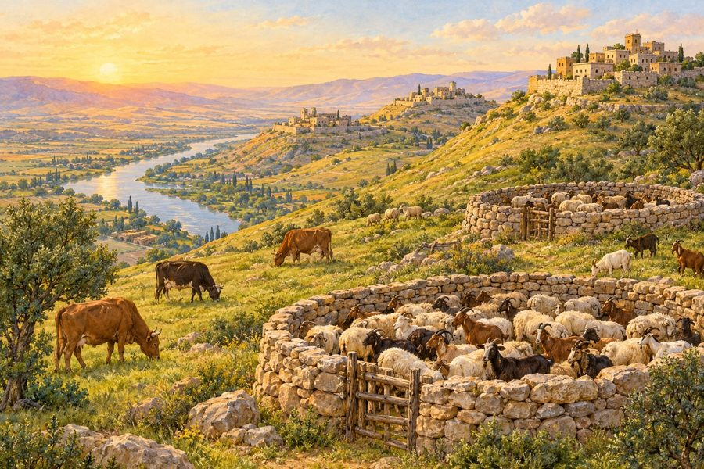

ה
תשובה הנכונה1. מה ה
יה לבני גד ולבני ראובן? ○ ספינו
ת
● הרבה צאן ובקר ○ הרבה זהב2. מה ה
בטיחו לעשות?א. ○ לה
ישאר בביתב. ● לצ
את למלחמה לפני אחיהםג. ○ לח
זור למצרים רש"י

מ
פרשוַיֹּאמֶ
ר בְּנֵי גָד – כֻּלָּם כְּאִישׁ אֶחָד בשפ
ה

פ
שוטהכולם דיב
רו יחד – כמו איש אחד. 3. מה

מ
וסיף רש"י? איך ענו בני גד למשה?א. ○ כל
אחד אמר דבר אחרב. ● כו
לם יחד, כאיש אחדג. ○ רק
הנשיא ענה השלמה

מ
חסן מ
יליםעָרִים
· גִּדְרֹת משה אמר
:
קודם תבנו עָרִים לילדים, ואחר כך גִּדְרֹת לצאן. נכון
/

ל
א נכוןהמשפטנכו
ן / ל | א נכוןתיקון (א | ם לא נכון)בני גד ו
בני ראובן קיימו את הבטחתם.נכון—חצי | שבט
מנשה גר גם הוא בעבר הירדן.נכון— | ציי | ר

צ
ייר
ע
יר ולידה גדרות צאן.ציור איש
י – בודקים שהציור מתאים להוראה ולפסוקים.פרק לג –

מסעי בני ישראלבמדבר פר  ק לגמחוון למ  ורה – התשובות מסומנות באדוםדף עבודה | 39 משה  כת
ב

את כל המקומות שבהם חנו בני ישראל במדבר.המסע התח
יל ברַעְמְסֵס ונגמר בעַרְבוֹת מוֹאָב. בחר את

ה
תשובה הנכונה1. מאיז
ה מקום יצאו בני ישראל ממצרים? ● מֵרַע
ְ
מְסֵס ○ מִסִּינַי ○ מִמּוֹאָב2. מה ה
יה באֵילִם?א. ● שת
ים עשרה עינות מים ושבעים תמריםב. ○ הר
גבוהג. ○ עי
ר גדולה רש"י

מ
פרשוַיַּחֲנ
וּ בְּרִתְמָה – עַל שֵׁם לָשׁוֹן הָרָע שֶׁל מְרַגְּלִים בשפ
ה

פ
שוטההמקום רִ
תְמָה מזכיר לנו את המרגלים, שדיברו לשון הרע על הארץ. 3. מה

מ
וסיף רש"י? מה מזכיר לנו השם "רִתְמָה"?א. ○ את
המןב. ● את
לשון הרע של המרגליםג. ○ את
מתן תורה נכון /

ל
א נכוןהמשפטנכו
ן / ל | א נכוןתיקון (א | ם לא נכון)אהרן נפט
ר בהֹר הָהָר.נכון—המס | ע במ | ד
בר נגמר במצרים.לא נכוןה | מסע נגמ | ר בערבות מואב, ליד הירדן. צייר

צ
ייר
ע
ינות מים ותמרים.ציור איש
י – בודקים שהציור מתאים להוראה ולפסוקים.פרק לד –

גבולות הארץבמדבר פר  ק לדמחוון למ  ורה – התשובות מסומנות באדוםדף עבודה | 40 ה' א  מר

ל
משה מה הם הגבולות של ארץ ישראל.אלעזר הכ  הן, יהושע ונשיא מכל שבט יחלקו את הארץ. מתח קו | 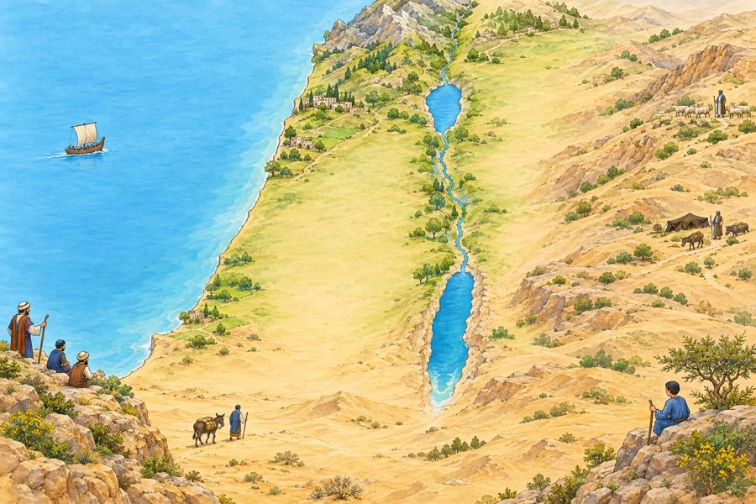
1
.
איזה
מים נמצאים בכל גבול?הגבול המ
יםמַע | ֲ | רָב
● ● הַי | ַ | ּרְדֵּןמִזְרָח
● ● הַי | ָ | ּם הַגָּדוֹל תשובה:

מערב – הים הגדול · מזרח – הירדן. בחר א
ת

ה
תשובה הנכונה2. מי י
חלקו את הארץ לבני ישראל?א. ● אל
עזר הכהן, יהושע ונשיא מכל שבטב. ○ רק
משהג. ○ המ
לך של מואב רש"י

מ
פרשקֵדְמָה
מִזְרָחָה – שֶׁרוּחַ מִזְרָחִית קְרוּיָה פָּנִים, וּמַעֲרָבִית קְרוּיָה אָחוֹר בשפ
ה

פ
שוטהמזרח הוא
"לפנים", ומערב הוא "מאחור". 3. מה

מ
וסיף רש"י? איזו רוח נקראת "פָּנִים" (לפנים)?○ מערב
● מזרח ○ צפון נכון /
ל
א נכוןהמשפטנכו
ן / ל | א נכוןתיקון (א | ם לא נכון)הים הגדו
ל נמצא במערב הארץ.נכון—האר | ץ נח | ל
קה בגורל.נכון—היר | דן נ | מ
צא בגבול הדרום.לא נכוןה | ירדן נמ | צא בגבול המזרח. צייר

צ
ייר
א
ת מפת הארץ: הים הגדול, הכנרת, הירדן וים המלח.ציור איש
י – בודקים שהציור מתאים להוראה ולפסוקים.פרק לה –

ערי מקלטבמדבר פר  ק להמחוון למ  ורה – התשובות מסומנות באדוםדף עבודה | 41 הלוי  ים

ק
יבלו ערים לגור בהן.שש ערים  היו ערי מקלט – שם היה מוגן מי שפגע באדם בלי כוונה. בחר את | 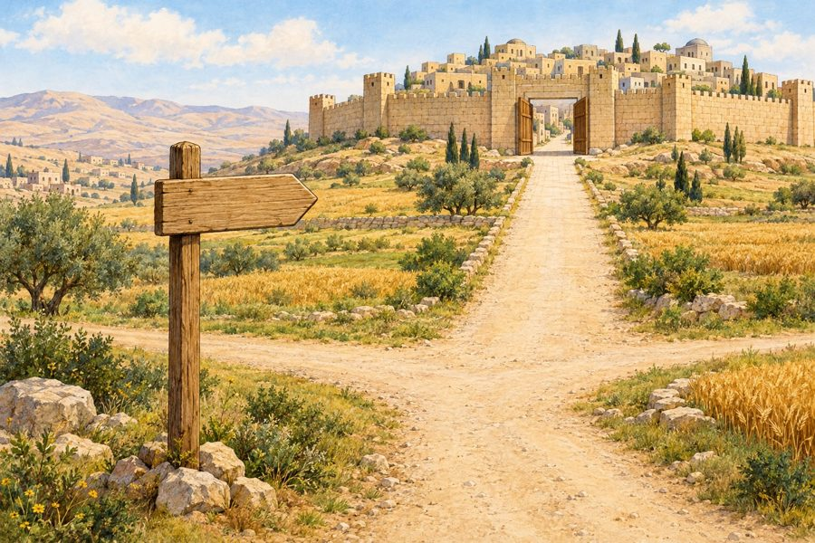

ה
תשובה הנכונה1. כמה
ערי מקלט היו? ○ שתיים

● שש ○ עשר2. מי נ
ס לעיר מקלט?א. ○ מי
שגנבב. ● מי
שפגע באדם בלי כוונה (בשגגה)ג. ○ מי
שרצה לטייל רש"י

מ
פרשוּמִגְרָ
שׁ – לִהְיוֹת לְנוֹי לָעִיר בשפ
ה

פ
שוטהסביב העי
ר היה שטח פתוח ויפה. לא בנו בו בתים. 3. מה

מ
וסיף רש"י? למה היה המגרש סביב העיר?א. ● כד
י שהעיר תהיה יפהב. ○ כד
י לבנות בו בתיםג. ○ כד
י לשמור בו כסף השלמה

מ
חסן מ
יליםבִּשְׁגָ
גָה · הַלְוִיִּם ערי המק
ל
ט היו ערים של הַלְוִיִּם . לשם נס מי שפגע באדם בִּשְׁגָגָה . נכון
/

ל
א נכוןהמשפטנכו
ן / ל | א נכוןתיקון (א | ם לא נכון)היו ערי
מקלט גם בעבר הירדן.נכון—ה' | שוכן
בתוך בני ישראל.נכון— | ציי | ר

צ
ייר
ע
יר מקלט, ומסביבה שטח פתוח וירוק.ציור איש
י – בודקים שהציור מתאים להוראה ולפסוקים.פרק לו –

בנות צלפחד נישאותבמדבר פר  ק לומחוון למ  ורה – התשובות מסומנות באדוםדף עבודה | 42 כל ש  בט

ש
ומר על הנחלה שלו.בנות צלפ
חד נישאו לבני שבט מנשה – והנחלה נשארה בשבט. בחר את

ה
תשובה הנכונה1. מאיז
ה שבט היו בנות צלפחד? ○ לוי

● מנשה ○ דן2. למי
נישאו בנות צלפחד?א. ● לב
ני משפחה משבט מנשהב. ○ לב
ני שבט אחרג. ○ לב
ני מואב רש"י

מ
פרשוְכָל בַ
ּת יֹרֶשֶׁת נַחֲלָה – שֶׁלֹּא הָיָה בֵּן לְאָבִיהָ בשפ
ה

פ
שוטהבת יורשת
את הנחלה כשלאביה אין בן. 3. מה

מ
וסיף רש"י? מתי בת יורשת נחלה?א. ○ תמ
ידב. ● כש
לאביה אין בןג. ○ רק
בשנת היובל נכון /

ל
א נכוןהמשפטנכו
ן / ל | א נכוןתיקון (א | ם לא נכון)בנות צלפ
חד עשו כמו שציווה ה'.נכון—ה' | אמר | ש
ראשי בני גלעד צודקים.נכון—הנח | לה ע | ב
רה לשבט אחר.לא נכוןה | נחלה נש | ארה בשבט מנשה. צייר

צ
ייר
ש
דה של נחלה בארץ ישראל, וסביבו גדר.ציור איש
י – בודקים שהציור מתאים להוראה ולפסוקים.

